Федеральное агентство научных организаций

ФЕДЕРАЛЬНОЕ ГОСУДАРСТВЕННОЕ БЮДЖЕТНОЕ УЧРЕЖДЕНИЕ НАУКИ ИНСТИТУТ ГЕОЛОГИИ И МИНЕРАЛОГИИ ИМ. В.С.СОБОЛЕВА
СИБИРСКОГО ОТДЕЛЕНИЯ РОССИЙСКОЙ АКАДЕМИИ НАУК
(ИГМ СО РАН)

УДК: 552.33/571;[553.81+553.493.6]:551.14

№ госрегистрации 01201372530

Инв.№

УТВЕРЖДАЮ

Директор ИГМ СО РАН

Академик,

______________ Н.П. Похиленко

« » _________ _____ г.

ОТЧЕТ
О НАУЧНО-ИССЛЕДОВАТЕЛЬСКОЙ РАБОТЕ

Раздел 8 «Науки о Земле»

Приоритетное направление фундаментальных исследований 72 «рудообразующие процессы, их эволюция в истории земли, металлогенические эпохи и провинции и их связь с развитием литосферы. условия образования и закономерности размещения полезных ископаемых.» Программы фундаментальных научных исследований государственных академий наук на 2013–2020 годы

по теме:

VIII.72.1.1. АЛМАЗОНОСНЫЕ КИМБЕРЛИТЫ И РЕДКОМЕТАЛЬНЫЕ КАРБОНАТИТЫ СЕВЕРА СИБИРСКОЙ ПЛАТФОРМЫ: УСЛОВИЯ ОБРАЗОВАНИЯ И КРИТЕРИИ ЛОКАЛИЗАЦИИ В СВЯЗИ С ОСОБЕННОСТЯМИ ЭВОЛЮЦИИ ЛИТОСФЕРЫ

(промежуточный за 2014 год)

Руководитель темы, академик | _________________  подпись, дата | Н.П. Похиленко

Новосибирск 2015

СПИСОК ИСПОЛНИТЕЛЕЙ

Руководитель темы,  академик | подпись, дата | Н.П. Похиленко
Исполнители темы
Академик | подпись, дата | Н.В. Соболев
Заместитель директора,  д-р геол.-мин. наук | подпись, дата | А.В. Толстов
Зав. лаб.,  канд. геол.-мин. наук | подпись, дата | Н.С. Карманов
Гл. науч. сотр.,  д-р геол.-мин. наук | подпись, дата | В.П. Афанасьев
Вед. науч. сотр.,  д-р геол.-мин. наук | подпись, дата | А.В. Корсаков
Вед. инж.,  д-р геол.-мин. наук | подпись, дата | В.Б. Василенко
Вед. науч. сотр.,  д-р геол.-мин. наук | подпись, дата | А.П. Елисеев
Вед. науч. сотр.,  д-р геол.-мин. наук | подпись, дата | К. Д. Литасов
Ст. науч. сотр.,  канд. геол.-мин. наук | подпись, дата | А.В. Головин
Ст. науч. сотр.,  канд. геол.-мин. наук | подпись, дата | А.М. Агашев
Ст. науч. сотр.,  канд. геол.-мин. наук | подпись, дата | А.М. Логвинова
Ст. науч. сотр.,  канд. геол.-мин. наук | подпись, дата | В.Н. Королюк
Ст. науч. сотр.,  канд. геол.-мин. наук | подпись, дата | Е.И. Николенко
Ст. науч. сотр.,  канд. геол.-мин. наук | подпись, дата | М.А. Вавилов
Ст. науч. сотр.,  канд. геол.-мин. наук | подпись, дата | Н.С. Тычков
Науч. сотр.,  канд. геол.-мин. наук | подпись, дата | А.М. Дымшиц
Науч. сотр.,  канд. геол.-мин. наук | подпись, дата | В.А. Минин

Реферат

Отчет 52 с., 4 ч., 25 рис., 5 табл.
алмаз, редкометальные элементы, кимберлит, карбонатит, сибирская платформа, критерии локализации, литосфера
Объектом исследования данного этапа проекта являются алмазоносные кимберлиты Севера Сибирской платформы.
Цели работы – определение условий образования алмазоносных кимберлитов северной части Сибирской платформы, особенностей эндогенной и экзогенной эволюции литосферной мантии северной части Сибирской платформы, а также разработка методики исследования состава минералов пород кимберлитовой формации на основе комплекса методов SEM-EDS и EPMA-WDS.
В результате проведенных на данном этапе выполнения проекта исследований получены следующие результаты: определены условия образования алмазоносных кимберлитов северной части Сибирской платформы, включая петрогенезис и модель образования кимберлитов, экспериментальное исследование вещества при Р-Т параметрах литосферной и сублитосферной мантии; определены условия образования алмазов различного происхождения северной части Сибирской платформы и метаморфических пород сверхвысоких давлений (СВД) Азиатского континента, включая условия образования алмазов из кимберлитов, условия образования и свойства пород и минералов импактного происхождения северо-восточной части Сибирской платформы, условия образования метаморфических пород СВД Кокчетавского массива; выяснены особенности эндогенной и экзогенной эволюции литосферной мантии северной части Сибирской платформы, а именно, выявлены признаки мантийного метасоматоза в химическом составе пород и минералов мантийных пород из кимберлитов, показано взаимодействие истощенных перидотитов с силикатными расплавами, выразившийся в модальном и скрытом метасоматозе мантийных пород, предложены модели метасоматоза континентальной литосферы, определен возраст образования мантийных и коровых пород С-В Сибирской платформы по данным изучения сульфидных включений в минералах мантийных пород и датирования цирконов корового происхождения; предложена улучшенная методика исследования состава минералов пород кимберлитовой формации на основе комплекса методов SEM-EDS и EPMA-WDS.
Содержание

Список исполнителей | 2
Реферат | 3
Содержание | 4
Введение | 5
1 Условия образования алмазоносных кимберлитов северной части Сибирской платформы | 7
1.1 Петрогенезис и модель образования кимберлитов | 7
1.2 Экспериментальное исследование вещества при Р-Т параметрах литосферной и сублитосферной мантии | 9
2 Условия образования алмазов различного происхождения северной части Сибирской платформы и метаморфических пород СВД Азиатского континента | 15
2.1 Условия образования алмазов из кимберлитов | 15
2.2 Условия образования и свойства пород и минералов импактного происхождения | 18
2.3 Условия образования метаморфических пород СВД Кокчетавского массива | 21
3 Особенности эндогенной и экзогенной эволюции литосферной мантии северной части Сибирской платформы | 23
3.1 Признаки мантийного метасоматоза в химическом составе пород и минералов мантийных пород из кимберлитов | 23
3.2 Взаимодействие истощенных перидотитов с силикатными расплавами: модальный и скрытый метасоматоз мантийных пород | 32
3.3 Модели метасоматоза континентальной литосферы | 34
3.4 Возраст образования мантийных и коровых пород С-В Сибирской платформы по данным изучения сульфидных включений в минералах мантийных пород и датирования цирконов корового происхождения | 35
4 Методика исследования состава минералов пород кимберлитовой формации на основе комплекса методов SEM-EDS и EPMA-WDS | 42
Заключение | 51

Введение

Основной задачей настоящего этапа проекта является комплексное изучение алмазоносных кимберлитов Севера Сибирской платформы для получения на основе современных методик новой объективной информации об условиях их образования и критериях локализации.
В последние годы в мировом геологическом сообществе изучению кимберлитов, их алмазов и мантийных ксенолитов уделяется неослабевающее внимание. Внедрение новейших методик, позволяющих проводить изучение включений наноразмерного уровня, изотопных исследований объектов микронного размера, реальной структуры в масштабе одного атомного слоя, дают принципиально новые возможности для расшифровки процессов формирования и эволюции литосферной и сублитосферной мантии, генерации и эволюции мантийных магм, в т.ч. кимберлитовых и карбонатитовых. Большое внимание уделяется проведению экспериментальных исследований при Р-Т параметрах верхней и нижней мантии, сопряженных с компьютерным моделированием фазового состава вещества при таких параметрах. Особое значение придается проблемам условий формирования и критериям локализации алмазоносных кимберлитов и редкометальных карбонатитов, научная и экономическая актуальность развития которых не подвергается сомнению.
Значительный научный, экономический и геополитический интерес для России представляет интенсификация изучения геологии и потенциальных ресурсов труднодоступных арктических регионов Сибири, где алмазы, редкие и редкоземельные металлы имеют особое значение. Установленные к настоящему времени кимберлиты Севера Сибирской платформы относятся, по крайней мере, к трем циклам внедрения: среднепалеозойскому (верхний девон) и двум мезозойским: триасовому и верхнеюрскому. Установленной промышленной алмазоносностью из них обладают лишь редкие тела среднепалеозойского цикла внедрения. В то же время до сих пор не установлены коренные источники древних (нижний карбон, триас) и современных (четвертичных) россыпей алмазов, существенная часть которых весьма значительна по запасам. Эти источники могут быть как среднепалеозойского (либо более древнего) возраста, либо триасового, и в отношении последних неопределенным является даже характер этих коренных источников, по крайней мере для алмазов V и VII разновидностей.
Все это вместе предопределяет актуальность проведения комплексного исследования условий формирования алмазоносных кимберлитов Севера платформы, типоморфных характеристик и условий образования их алмазов и критериев локализации таких кимберлитов в регионе.
Большое значение для расшифровки процессов образования алмазов в литосфере Земли имеет изучение алмазоносных метаморфических пород сверхвысоких давлений, развитых в Кокчетавском массиве и некоторых иных геологических объектах нашей планеты. Продолжение этих исследований, давших ранее в ИГМ блестящие результаты, признанные мировой общественностью, будет являться важной составной частью настоящего проекта.
1 Условия образования алмазоносных кимберлитов северной части Сибирской платформы
1.1 Петрогенезис и модель образования кимберлитов
Рисунок 1.1 – Изображение в отраженных электронах, демонстрирующее присутствие типичной ассоциации перовскита (р), шпинели (sp), галита (NaCl), сильвина (KCl) и джерфишерита (dj) в краевой части и вдоль залеченных трещин на полированной поверхности макрокристов пикроильменита из трубки Удачная-Восточная (Сибирский кратон).

Проведены исследования минерального состава расплавных и кристаллических включений из минералов кимберлитов и мантийных ксенолитов из этих пород. Исследования выполнены на обширном каменном материале, включая образцы из кратонов Слейв (Канада), Северо-Атлантический (Гренландия), Каапвальский (Южная Африка) и Сибирский (Россия). Изучены Rb–Sr and Sm–Nd изотопные отношения в веществе расплавных включений из минералов матрикса кимберлитов. Выполнено обобщение совокупности полученных результатов (Kamenetsky et al., 2014), которое позволило обоснованно предложить новую модель петрогенезиса кимберлитов. Минералогия дочерних фаз из расплавных включений в минералах основной массы кимберлитов отражает обогащение примитивных кимберлитовых расплавов карбонатным, хлоридным и натровым компонентами. В ходе исследований установлено, что низкое содержание натрия и высокое воды, две "классические" характеристики кимберлитовых магм, относятся к постмагматическим изменениям пород. Получен ряд доказательств того, что примитивные кимберлитовые расплавы являются Na-Ca карбонатитовыми по составу.
Kamenetsky V.S., Golovin A.V., Maas R., Giuliani A., Kamenetsky M.B., Weiss Y. Towards a new model for kimberlite petrogenesis: evidence from unaltered kimberlites and mantle minerals. // Earth-Science Reviews, 2014, v. 139, pp. 145–167, http://dx.doi.org/10.1016/j.earscirev.2014.09.004.
Проведены эксперименты по плавлению неизмененного кимберлита при давлениях 3-6.5 ГПа (100-200 км) с целью реконструкции состава первичного кимберлитового расплава и его эволюции при подъеме. Результаты показали, что расплав имел карбонатный состав (< 5 SiO₂, ~ 30 CO₂), однако обогащался SiO₂ при подъеме за счет растворения силикатов из вмещающих пород. Реакция с силикатами приводит к выделению СО₂ и эксплозивному извержению кимберлитовой магмы. Результаты работы позволяют разработать новую модель формирования кимберлитов, необходимую для обоснования критериев поиска этих алмазоносных пород.

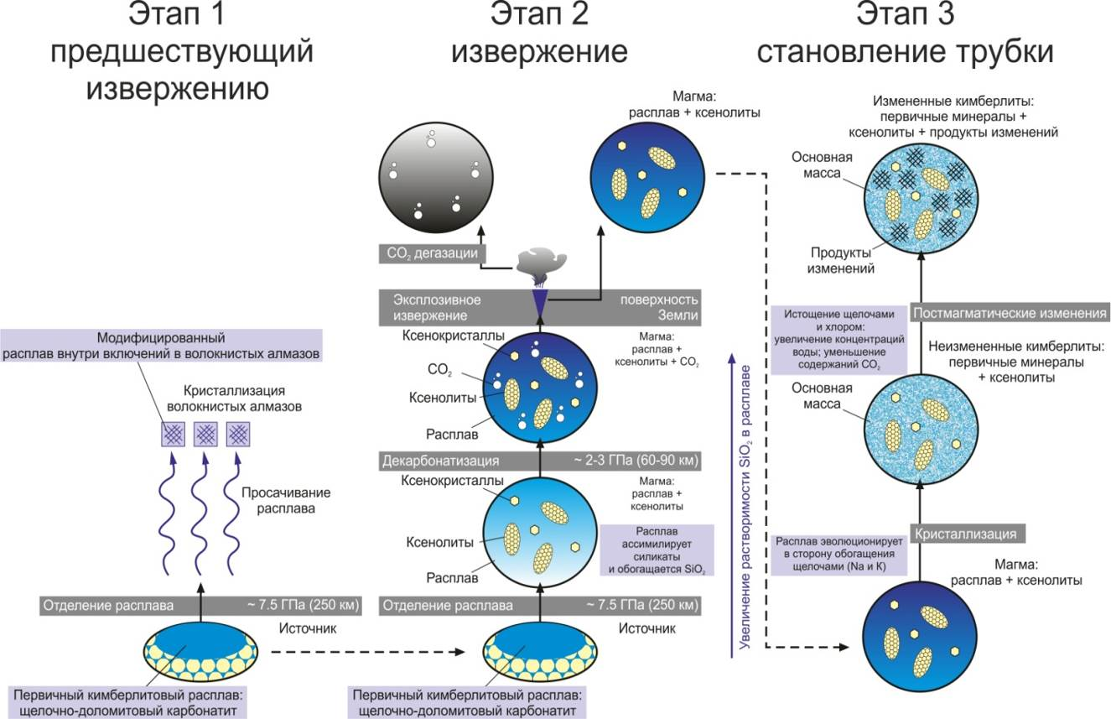
Рисунок 1.2 – Модель образования кимберлитов, полученная на основе экспериментальных исследований

Sharygin I.S., Litasov K.D., Shatskiy A., et al. 2015. Gondwana Research, http://dx.doi.org/10.1016/j.gr.2014.10.005.
1.2 Экспериментальное исследование вещества при Р-Т параметрах литосферной и сублитосферной мантии
Получены первые данные о фазовых соотношениях в перидотитовых и эклогитовых системах с восстановленным С-О-Н флюидом при давлениях 3-16 ГПа. Проведены трудоемкие эксперименты с использованием метода двойной капсулы. Показано что солидусы систем с восстановленным СН₄-Н₂О флюидом располагаются гораздо выше солидусов в системах с Н₂О и СО₂. Предположено, что восстановленный флюид способен растворять значительное количество силикатов при давлениях выше 6 ГПа. Обоснована ведущая роль процесса редокс-плавления в мантии Земли.
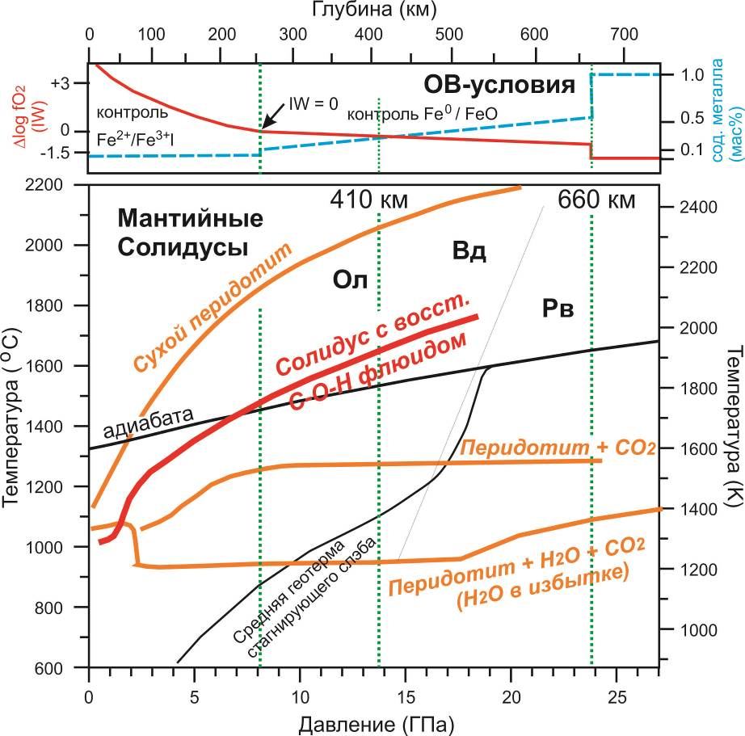
Рисунок 1.3 – Положение солидусов в различных перидотитовых системах. Солидус системы перидотит – восстановленный СOH-флюид (logfO₂ = IW) располагается существенно выше солидусов в системах с Н₂О и СО₂. Солидусы таких систем впервые калиброваны до давлений 15-20 ГПа.

Litasov, K.D., Shatskiy, A., Ohtani, E., 2014. Melting and subsolidus phase relations in peridotite and eclogite systems with reduced C-O-H fluid at 3-16 GPa, Earth and Planetary Science Letters, 391, 87-99.
Было исследовано P–V–T уравнение состояния (УС) Na-мэйджорита Na₂MgSi₅O₁₂ (Na-maj), важного компонента твердых растворов гранатов в мантии Земли, при давлении до 21 ГПа. Эксперименты осуществлялись с помощью метода рентгеновской дифракции in situ, усиленной синхротронным излучением на станции BL04B1 ускорителя «SРring-8» и на станции NE7A ускорителя Phaton Factory на многопуансонных гидравлических прессах типа Каваи. В результате приближения с помощью УС Бёрча-Мурнахана (рис. 1) определены следующие параметры для Na-мэйджорита: V₀ = 1475.88 (5) Å³, K_{T0}=184 (4) ГПа, K_{T}’=3.8 (6), ∂K_{T}/∂T=-0.023 (5), α=3.17(16)+0.16(26)T. Термодинамические характеристики Na-мэйджорита важны для построения термобарометров для глубинных парагенезисов, в частности, включений гранатов в алмазах.
Было исследовано P–V–T уравнение состояния (УС) мэйджоритового кноррингита Mg_{3.19}Cr_{1.60}Si_{3.19}O₁₂ (Knr-maj) при давлениях до 18 ГПа. Эксперименты осуществлялись с помощью метода рентгеновской дифракции in situ, усиленной синхротронным излучением на станции BL04B1 ускорителя «SРring-8» и на станции NE7A ускорителя Phaton Factory на многопуансонных гидравлических прессах типа Каваи. В результате приближения с помощью УС Вине (рис. 1) были определены следующие параметры: V₀ = 1549.08 (5) Å³, K_{T0}=157 (2) ГПа, K_{T}’=4.5 (6), ∂K_{T}/∂T=-0.019 (4), α=3.00(14)+0.65(24)T.

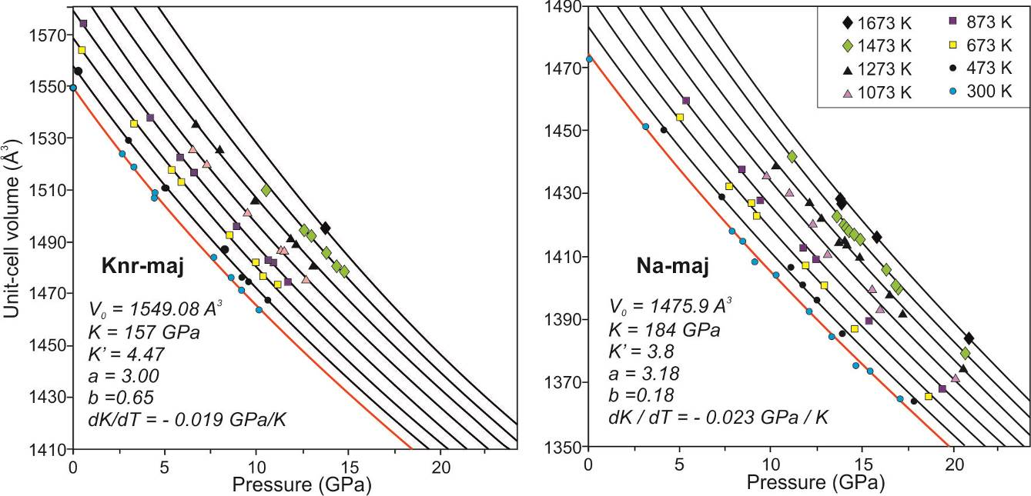
Рисунок 1.4 – Сопоставление экспериментальных данных (значки) с расчетными изотермами (линии), полученными из УС для Knr-maj (мэйджоритовый кноррингит) и Na-maj (натриевый мэйджорит).

A.M. Dymshits, K.D. Litasov, A. Shatskiy, I.S. Sharygin, A. Suzuki, E. Ohtani, N.P. Pokhilenko, K. Funakoshi (2014) P-V-T-equation of state of Na-majorite to 21 GPa and 1673 K, Physics of the Earth and Planetary Interiors 227, 68-75.
A.M. Dymshits, K.D. Litasov, I.S. Sharygin, A. Shatskiy, E. Ohtani, A. Suzuki, K. Funakoshi (2014) Thermal equation of state of majoritic knorringite and its significance for continental upper mantle, Journal of Geophysical Research: Solid Earth
Проведены эксперименты по металлизации дисульфида молибдена при высоком давлении. Монослой дисульфид молибдена (MoS2) обладает свойствами полупроводника и в настоящее время активно изучается как альтернативный материал к графену в связи с их схожими электронными и оптоэлектронными свойствами. Высокие давления изменяют параметры элементарной ячейки и могут приводить к изменению кристаллической структуры, обладающей принципиально другими физическими свойствами при сохранении состава вещества. Нами изучены физические свойства дисульфида молибдена в интервале давлений P = 0-81 ГПа3. Методами рентгеновской дифракции на установках синхротронного излучения, Рамановской спектроскопии, а также прямых измерений электропроводности нами показано существование фазового перехода в MoS2 в интервале давлений 20-40 ГПа3. На рисунке 1.5 суммированы результаты измерения электрических свойств MoS2 как функции давления и температуры. Показано, что электрическое сопротивление существенно уменьшается с ростом давления до 20 ГПа. При давлениях выше 20 ГПа электрическое сопротивление меняется менее значительно. Тем не менее, при 28 ГПа температурная зависимость сопротивления остаётся типичной для полупроводников. При 60 ГПа температурная зависимость электрического сопротивления указывает на полную металлизацию образца. В целом, в работе3 нами показано, что 2Hc MoS2 переходит в 2Ha MoS2 при P = 26-40 ГПа. Фаза высокого давления имеет отличный тип упаковки слоёв Mo и S в элементарной ячейке MoS2, что приводит к закрытию электронной щели и металлизации.
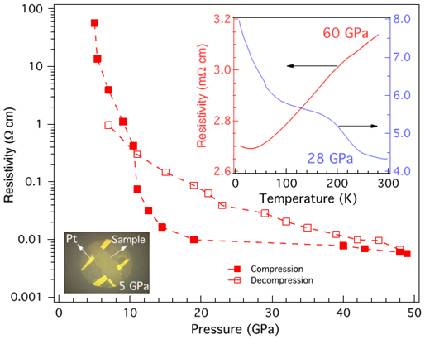
Рисунок 1.5 – Электрическое сопротивление MoS2. Вставки: Слева показана фотография образца с четырьмя электрическими контактами (Pt) при 5 ГПа. Справа вверху показана температурная зависмость электрического сопротивления образца при 28 ГПа (типичная для полупроводника) и при 60 ГПа (типичная для металлов).

Zhen-Hua Chi, Xiao-Miao Zhao, Haidong Zhang, Alexander F. Goncharov, Sergey S. Lobanov, Tomoko Kagayama, Masafumi Sakata, and Xiao-Jia Chen. Pressure-Induced Metallization of Molybdenum Disulfide. Phys. Rev. Lett. 113, 036802 (2014).

Исследованы оптические свойства сидерита (FeCO3) через спиновый кроссовер: переход к железистым карбонатам в нижней мантии Земли.
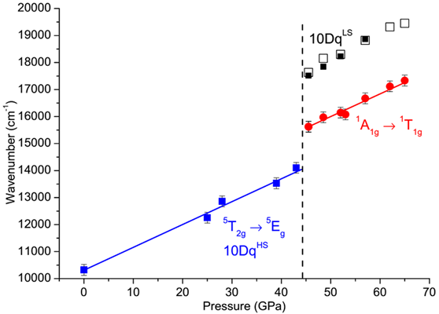

Рис. 1.6 – Положение и интерпретация полос поглощения в ВС и НС сидерите. Синие квадраты и красные круги представляют измеренные положения полос поглощения. Белые и чёрные квадраты соответствуют значениям 10Dq в НС сидерите, определённые из анализа диаграммы Танабе-Сугано и из обратно пропорциональной зависимости длины связи (Fe-O)5.

Коэффициенты распределения Fe-Mg в системе силикат-карбонат изменяются как функция Т, Р таким образом, что силикатная фаза обогащена железом в сравнении с силикатной фазой в Т, Р условиях верхней мантии. Известно, что при давлениях выше спинового перехода может происходить изменение коэффициентов распределения Fe-Mg из за объёмных эффектов и эффектов кристаллического поля. Используя методы оптической и инфракрасной спектроскопии Лобанов с соавторами3 измерили спектры поглощения сидерита (FeCO3) в интервале давлений 0-72 ГПа3. Установленные величины 10DqВС и10DqНС (энергии расщепления кристаллического поля в высоко- и низко-спиновом состояниях) (Рисунок 1.6) позволили нам оценить эффект спинового кроссовера в железо-содержащих карбонатах на их химический состав в упрощённой системе карбонат-перовскит. Учитывая энергетический вклад 10DqВС и10DqНС в энергию Гиббса ВС и НС сидерит-содержащего карбоната, а также вклад тёрма PΔV (оценён из работ 4-6), допуская что ΔUВС=ΔUНС и что спиновый кроссовер происходит без изменения электронной энтропии, можно рассчитать изменение коэффициента распределения (ΔlnK) Fe-Mg между карбонатом и перовскитом. При Р=45 ГПа и Т=2500 К мы получаем ΔlnK=-29, что указывает на существенное перераспределение Fe из силикатной фазы в карбонат. Таким образом, НС карбонаты в условиях нижней мантии должны быть обогащены железом.
Lobanov, S. S., Goncharov, A. F., Litasov, K. D. Optical properties of siderite (FeCO3) across the spin transition: Crossover to iron-rich carbonates in the lower mantle. 1, DOI: 10.2138/am-2014-5053 (2015).

Выяснены условия стабильности полициклических ароматических углеводородов при высоких давлениях и температурах в результате исследования стабильности и полимеризации различных полициклических ароматических углеводородов при давлениях около 7 ГПа и температурах 773–1073 К. Эксперименты проводились в многопуансонных гидравлических прессах. Анализ продуктов опытов после закалки выполнен с помощью метода матрично-активированной лазерной десорбции-ионизации (МАЛДИ). В результате удалось обнаружить формирование полимеров стартовых веществ при 7 ГПа и 773–873 К. Полимеры характеризуются атомными массами до 5000, кратными массам стартовых веществ. При более высоких температурах (873–1073 К) выбранные ПАУ и их полимеры становятся неустойчивыми. Температуры разложения ПАУ и их полимеров не допускают их стабильность при параметрах мантии Земли. Исследования могут иметь важное значение для низкотемпературной близповерхностной геодинамики малых и крупных планетарных тел, в которых предполагается наличие углеводородных соединений.
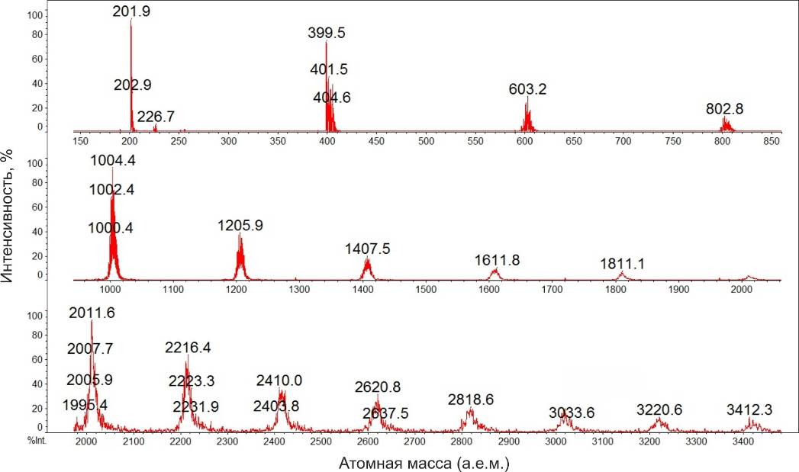
Рисунок 1.7
Результаты анализа пирена методом МАЛДИ при 7 ГПа и 773 К. Наблюдается формирование полимеров с атомными массами до 3400, но интенсивность полимеров с атомной массой более 1400 составляет менее 1% от наиболее сильного сигнала, соответствующего исходному материалу. Шкала по оси у выбрана относительно максимальной интенсивности (100%) на выбранном участке атомных масс.
Chanyshev A.D., Litasov K.D., Shatskiy A.F., Ohtani E. Study of pocyclic aromatic hydrocarbons at a pressure of 6–9 GPa with X-ray diffraction and synchrotron radiation. Doklady Earth Sciences 2014;458(2):1277-80.
2 Условия образования алмазов различного происхождения северной части Сибирской платформы и метаморфических пород СВД Азиатского континента
2.1 Условия образования алмазов из кимберлитов
Проведено исследование уникального ксенолита алмазоносного перидотита из кимберлитовой трубки Удачная, показана роль субдукции в образовании алмазов.
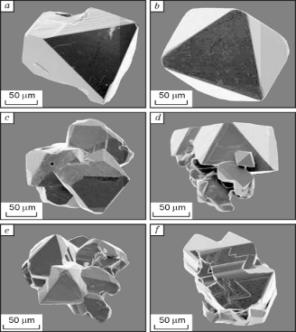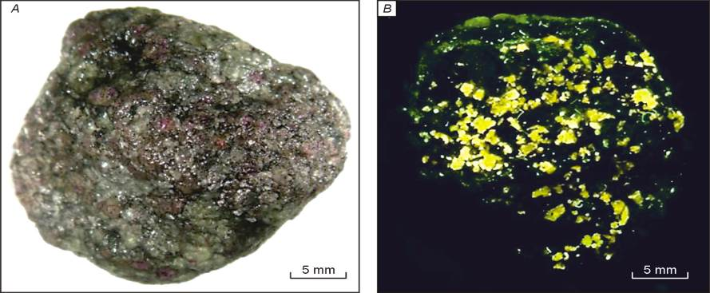
Рисунок 2.1 – а) Общий вид ксенолита: пироп (фиолетово-красный), энстатит (зеленый); б) тот же образец с многочисленными люминесцирующими микроалмазами; в) плоскогранные октаэдры микроалмазов из ксенолита и их сростки.

Уникальный ксенолит пиропового перидотита из трубки Удачная (энстатит – 38 об.%, алмаз – 9,5 об.%, сульфид – 4 об.%, вторичные продукты – 14 об.%) содержит более 30000 микрокристаллов алмаза. Изотопными и ИК-Фурье спектроскопическими исследованиями показано, что алмазы характеризуются облегченным изотопным составом углерода (σ¹³C -22,9‰ PDB) и очень низкими концентрациями азота (< 15 ppm) в агрегированной форме. Наноразмерные включения в алмазах, исследованные методами ТЕМ и АЕМ, представлены полифазными образованиями, сложенными Mg-Al-силикатными фазами, включая форстерит, Са-карбонатом и флюидом с высокой концентрацией K, Cl, O. Сделан вывод об одноактном образовании алмазов в изученном ксенолите, причем флюид/расплав метасоматизирующей ультраосновной субстанции обладал коровыми метками.
Проведено изучение морфологических особенностей графита и пространственные закономерности его распределения в образцах ксенолитов мантийных эклогитов позволило выделить несколько генераций графита. Графит-I в образцах представлен в виде включений в алмазе/кианите. Часть графита является наложенной и формировалась после кристаллизации граната и клинопироксена. При изучении включений графита в алмазе, была впервые показана, на примере природных образцов, возможность совместной кристаллизации метастабильного графита и алмаза в относительно низкотемпературной области стабильности алмаза (Т<1300С). Степень агрегированности азота указывает на «древность» алмазов. Факт присутствия графита в мантийном парагенезисе с алмазом доказывает возможность кристаллизации графита в качестве метастабильной фазы или по крайней мере длительного пребывания метастабильной фазы при высоких температурах и давлениях (4.9-5.7 ГПа и Т=950-1150С).
Логвинова А.М., Тэйлор Л.А., Федорова Е.Н., Елисеев А.П., Вирт Р., Ховарт Дж., Реутский В.Н., Соболев Н.В. Уникальный ксенолит алмазоносного перидотита из кимберлитовой трубки Удачная: роль субдукции в образовании алмазов // Геология и Геофизика, 2015, т. 56 (№1-2), с. 397-415.

Проведено детальное изучение геохимических характеристик пикроильменитов из кимберлитов Сибирской платформы с различной степенью алмазоносности. В результате установлена надежная граница отделяющая безалмазные и слабоалмазоносные кимберлиты от высокоалмазоносных по величине отношения Zr/Nb =0.37.

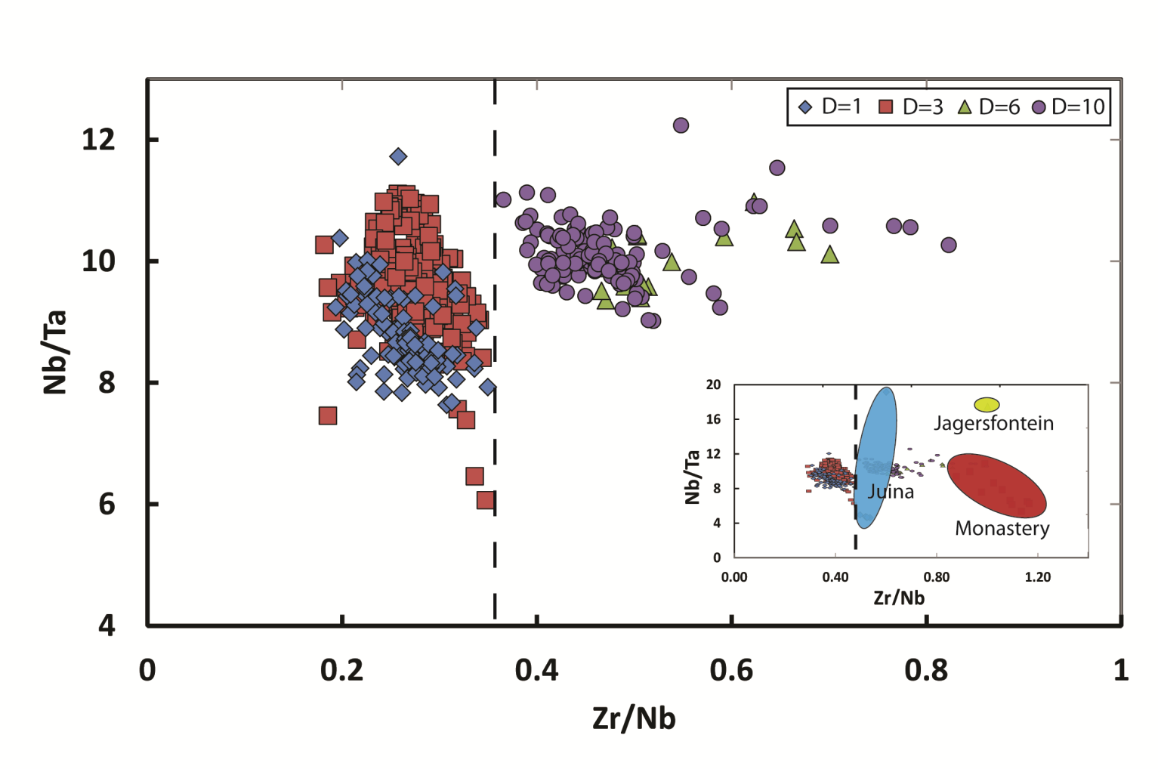
Рисунок 2.2 – Положение точек для пикроильменитов из кимберлитов Сибиркой платформы с разной степенью алмазоносности на графике в координатах Zr/Nb – Nb/Ta. Вертикальная пунктирная линия представляет отношение Zr/Nb = 0.37. Во врезке этот же график с полями составов для пикроильментов из алмазоносных кимберлитов Южной Африки и Бразилии.

Вариации величины отношения Zr/Nb и его связь с уровнем алмазоносности кимберлитов, скорее всего, связаны со степенью метасоматической проработки перидотитов литосферной мантии на глубинах, отвечающих области стабильности алмаза, карбонатитовыми расплавами/флюидами, богатыми летучими компонентами.
Carmody L, Taylor LA, Thaisen KG, Tychkov N, Bodnar RJ, Sobolev NV, Pokhilenko LN, Pokhilenko NP. Ilmenite as a diamond indicator mineral in the Siberian craton: a tool to predict diamond potential // ECONOMIC GEOLOGY. - 2014. - V. 109. - Issue. 3. - P. 775-783.

Установлена связь химического состава и алмазоносности кимберлитов с составами акцессорных пиропов и прикроильменитов. Главные показатели вариабельности химического состава и их алмазоносности кимберлитов алмазных месторождений Якутии сопряжены с составами акцессорных пиропов и прикроильменитов из этих же пород. Этот вывод получен в результате корреляции средних составов пород и составов акцессориев из них же. Проверка гипотез образования алмаза и кимберлита по корреляции составов пород и акцессориев осуществлена путем сравнения средних химических составов кимберлитов алмазных месторождений Якутии, их алмазоносности со средними составами включенных в эти же кимберлиты пиропов и пикроильменитов. Для исследования были использованы данные по алмазным месторождениям Якутии, в том числе кимберлитовые трубки: Ботуобинская, Нюрбинская, Интернациональная, Мир, Айхал, Юбилейная, Сытыканская, Удачная-западная, Удачная-восточная, Заполярная. Совокупная база данных химических составов пород содержит более 7 000 анализов, из которых 1 976 сопровождены данными по алмазоносности пород и 1529 нейтронно-активационными определениями хрома. Совокупная база данных химических составов пиропа содержит 1491 микрозондовый анализ. Составы пикроильменитов охарактеризованы 986 микрозондовыми анализами. В результате сравнения установлено, что главные показатели вариабельности химического состава кимберлитов и их алмазоносности (содержания TiO2) сопряжены с составами пиропов и пикроильменитов (рис.).

Рисунок 2.3 – Средние содержания TiO₂ в кимберлитах и содержащихся в них пикроильменитах. Буквами обозначены кимберлитовые трубки: А – Айхал, И – Интернациональная, Ю – Юбилейная, З – Заполярная, С – Сытыканская.

Сделан вывод о комагматичности пиропов, алмазов и породообразующих минералов кимберлитов, определяющих валовый химических состав пород.
V.Vasuilenko, L.Kuznetsova, A.Tolstov, V.Minin. On the Origin of Kimberlites and Diamonds Present Therein. «Мiнералогинiй збiрник» Лвовского национального университета им. И. Франко, 2014 № 64. вып.1. С. 39-61.

2.2 Условия образования и свойства пород и минералов импактного происхождения
Проведены ревизионные полевые геологические исследования в районе Попигайского кратера, а также комплексное изучение структуры и физических характеристик алмаз-лонсдейлитового материала, совмещенные с технологическими испытаниями. Исследования показали, что шлифпорошки из данного абразива в 2 раза, а резцы и вставки в буровые коронки в 1,5 раза превосходят по устойчивости аналогичные изделия из синтетических алмазов. Алмаз-лонсдейлитовое абразивное сырье чрезвычайно перспективно в современных сложных технологиях металлообработки, обработки керамики, глубоком и сложном бурении и ряде иных технологий. Россия – монополист в обладании данным сырьем, и это дает эксклюзивные возможности в его промышленном использовании.
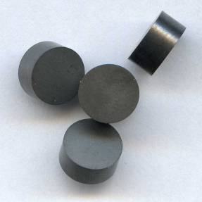
Рисунок 2.4 – Режущие пластины диаметром 7 и высотой 3,18 мм, полученные активированным спеканием алмаз-лонсдейлитового абразива с кремнием после круглой и плоской шлифовки.

Проведено изучение люминесценции импактных алмазов из Попигайской астроблемы. В спектрах ФЛ импактных алмазов доминирует свечение в широкой полосе 580 нм с бесфононной линией (БФЛ) 544.8 нм и полосы фиолетовая 410 нм при УФ возбуждении и синяя 440 нм при возбуждениях зона-зона и ионизирующем возбуждениях. Все они связываются со структурными дефектами. Времена затухания люминесценции при 5 К не превышают 8 нсек, люминесценция тушится по закону Мота к 500 К. Тонкая структура около 700 нм связывается с азотно-никелевыми центрами, наблюдается также люминесценция запрещенных по спину переходов Cr³⁺, предположительно во включениях кварца (SiO₂). Присутствие азота доказывается по люминесценции азотно-вакансионных комплексов N3, H3, NV⁰ и NV⁻ в некоторых образцах. Рассчитаны параметры центров захвата, ответственных за пики в диапазоне 100-450 К в термостимулированной люминесценции
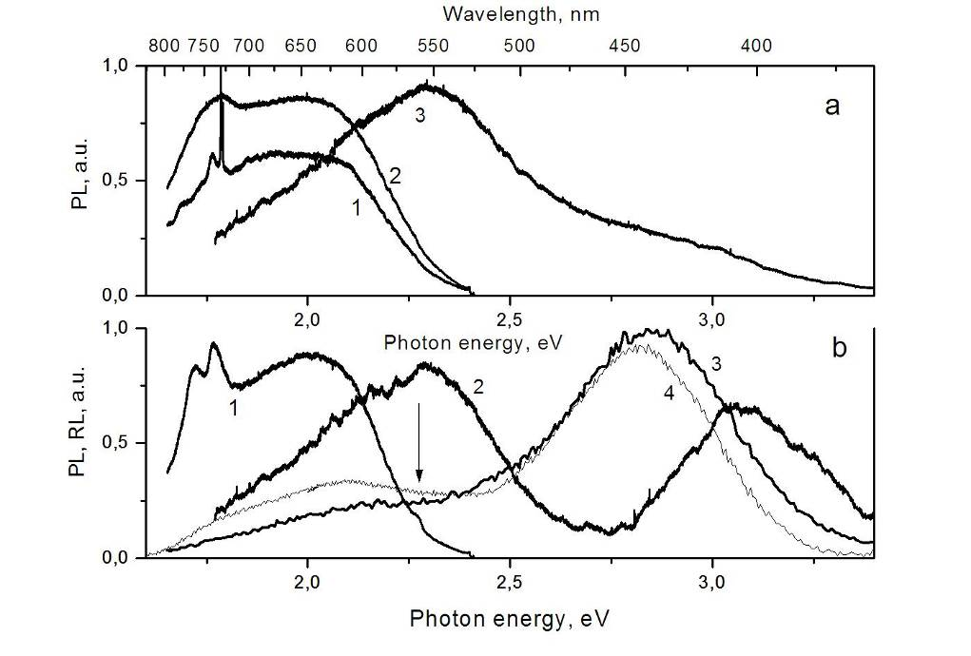
Рисунок 2.5 – Спектры фото- и рентгенолюминесценции (ФЛ, РЛ) для образцов ID#2, #4 (a) и ID#5 (b) при различном возбуждении:
(a) ФЛ для ID #2 (1) и ID #4 (2) при возб. 514 нм и ФЛ для ID #4 при возб. 325 нм.
(b) ФЛ при возб. 514 (1), 325 (2) и 180 нм (3) в сравнении с РЛ (4).
Узкие линии в (а) соответствуют Cr3+ , стрелка в (b) показывает БФЛ 544.8 нм.

Исследована люминесценция 30 образцов якутитов - поликристаллических агрегатов, найденных в зоне радиусом до 500 км от центра Попигайскогократера на Севере Якутии (Рисунок 2.6). Спектры фотолюминесценции (ФЛ) и ренгенолюминесценции (РЛ) якутитов похожи на характерные для импактных алмазов из кратера: присутствуют широкие полосы 520, 580 и 630 нм и структурированная система в диапазоне 650-750 нм с существенно уширенными бесфононными линиями в спектрах ФЛ и широкая полоса 430 нм в РЛ, что подтверждает импактную природу якутитов. В отличие от импактных алмазов из кратера, в якутитах отсутствуют сигналы от азотно-вакансионных комплексов (NV, H3, N3), что указывает на значительно более низкие температуры отжига (менее 500º С, когда становятся подвижными вакансии).
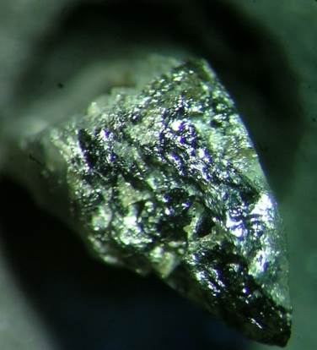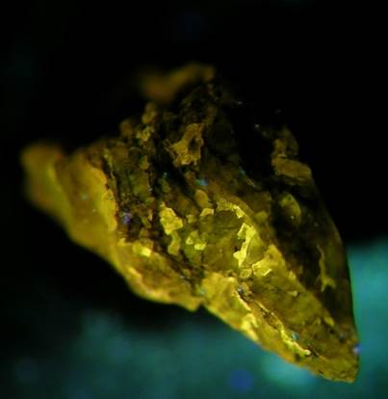
a
b
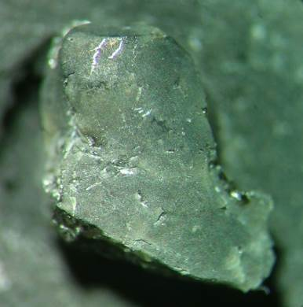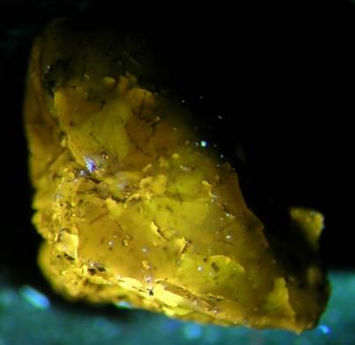
c
d
Рисунок 2.6 – Образец якутита Ya3: внешний вид (a, c) с разных сторон и соответствующие картины фотолюминесценции (b, d) при УФ возбуждении 365 нм. Т= 300 К.

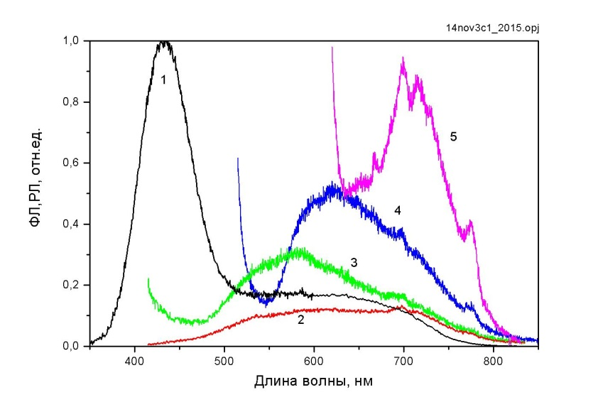
Рисунок 2.7 – Спектры рентгено- (1) и фотолюминесценции (2-5) для якутита Ya3. Спектры ФЛ получены при 80 К, при возбуждении 350 (2), 400 (3), 500 (4) и 600 нм (5).

Изучены особенности в слабых магнитных полях в синтетических алмазах с NV⁻ центрами. Экспериментально обнаружены особенности в области слабых полей в зависимости люминесценции центров NV⁻от магнитного поля. Эта особенность имеет вид линии достаточно узкой линии, центрированной на нулевом магнитно поле. Свойства этой линии существенно отличаются от всех прочих узких линий в магнитных спектрах центров NV⁻. Ее амплитуда слабо зависит от ориентации монокристального алмаза по отношению с внешнему магнитному полю. Линия наблюдается также в порошках алмаза. Форма линии сильно зависит от поляризации возбуждающего света. Амплитуда линии нелинейно зависит от интенсивности возбуждающего излучения (близко к квадратичному закону). Линия предположительно связана с диполь-дипольным взаимодействием между различными центрами NV⁻ .

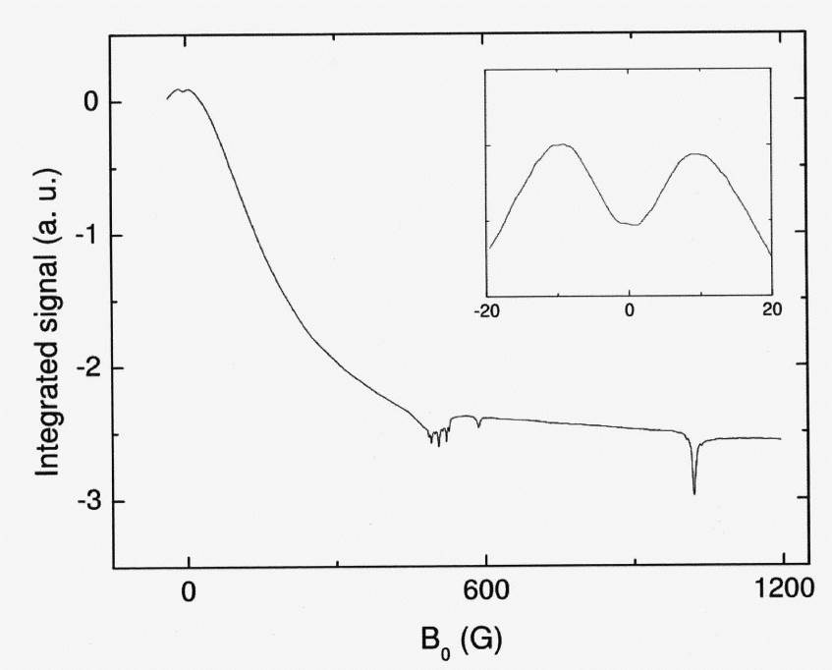
Рисунок 2.8 – Зависимость интенсивности люминесценции центров NV⁻ от магнитного поля. Во врезке показана деталь в области нулевого магнитного поля.

S.V. Anishchik, V.G. Vins, A.P. Yelisseyev, N.N.Lukzen, N.L.Lavrik, V.A.Bagryansky Low-ﬁeld feature in the magnetic spectra of NV, New J. Phys., (accepted, in press).

2.3 Условия образования метаморфических пород СВД Кокчетавского массива
Детальные минералого-петрохимические исследования вариации составов карбонатных, карбонатно-силикатных пород Кокчетавского массива позволили выявить присутствие силикатного, карбонатитового и сульфидного расплавов, которые сосуществовали на пике метаморфизма в этих породах с преимущественно водным флюидом. Моделирование окислительно-восстановительного потенциала вкрест контакта высокоалмазоносных карбонатных и силикатных пород указывает на то что, прослои обогащенные сульфидами характеризуются наибольшими значениями Log(fO2). Следует отметить, что ни алмаз, ни графит не были диагностированы в этих прослоях. Вероятнее всего, высокий потенциал кислорода в этих прослоях способствовал окислению обеих полиморфных модификаций углерода.
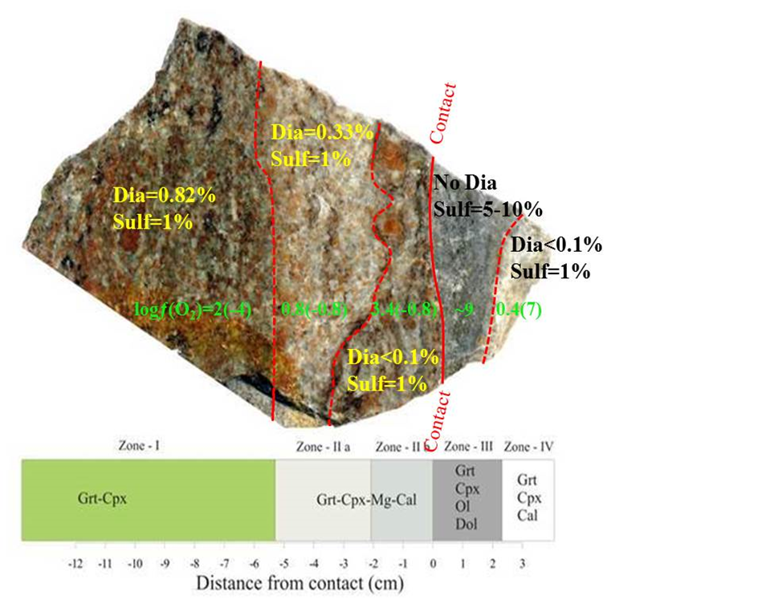
Рисунок 2.9

Проведено изучение пространственного распределения графита и алмаза в кианит-содержащих метапелитах Кокчетавского массива. Большое количество включений графита диагностировано в центральных зонах наиболее крупных порфиробластов граната и кианита. В этой же зоне распространены включения кварца. Вместе с тем, при детальном исследовании было установлены кристаллы алмаза и реликты коэсита в пределах этих же зон. Оценки остаточных напряжений для кварца и коэсита и степени упорядоченности графита методами КР-спектросопии свидетельствует в пользу того, что состав флюида или распевала контролировал алмазообразование в этих породах. Состав флюида эволюционировал от восстанволенного СН4-флюда до умеренно окисленного СО2-флюида, а формировавшийся избыток воды приводил к частичному плавлению субстрата этих пород.
Stepanov, A.S., Hermann, J., Korsakov, A.V., Rubatto, D., 2014b. Geochemistry of ultrahigh-pressure anatexis: fractionation of elements in the kokchetav gneisses during melting at diamond-facies conditions. // Contributions to Mineralogy and Petrology 167, 1–25.
Михно А.О., Корсаков А.В. 2015. Карбонатитовый, силикатный и сульфидный расплавы: гетерогенность минералообразующей среды в породах сверхвысоких давлений Кокчетавского массива. // Геологи и геофизика, 56, 79-97.
3 Особенности эндогенной и экзогенной эволюции литосферной мантии северной части Сибирской платформы
3.1 Признаки мантийного метасоматоза в химическом составе пород и минералов мантийных пород из кимберлитов
С целью изучения влияния карбрнатитового метасоматоза на химический состав гранатов проведено определение содержаний главных и малых элементов в выборке высокохромистых гранатов алмазной ассоциации из ксенолитов зернистых и мегакристаллических перидотитов тр.Удачная. Результаты аналитических работ приведены в Таблице 1. По содержаниям главных элементов, в частности согласно классификационной диаграмме Cr₂O₃-CaO [Соболев и др. 1969; Sobolev et al., 1973] , большая часть гранатов попадает в поле составов гранатов дунит-гарцбургитового парагенезиса (Рис. 1). Несколько гранатов обогащены СаО и попадают в поле состава верлитовых гранатов. Вариации содержаний Cr₂O₃ и СаО составляют (6.4 – 12.4 вес%) и (0.86 -7.53 вес%) соответственно для гарцбургитовых гранатов и (4.5 – 7.4) и (6.1- 7.1) для верлитовых. Все изученные гранаты имеют высокую магнезиальность (Mg# 81-85.4) и очень низкие содержания TiO₂ (0-0.33 мас.%). Также на диаграмме (Рис. 2) приведены составы гранатов из деформированных перидотитов [Agashev et al., 2013]. Последние имеют широкие вариации содержаний СаО внутри тренда составов лерцолитового парагенезиса.
Рисунок 3.1 – Диаграмма Cr₂O₃-CaO для гранатов деплетированных перидотитов тр. Удачная. Hz (гарбургитовые) гаранаты групп 1-2 и Wrl (верлитовые) новые данные, Lzl (лерцолитовые) гранаты 1-2 из [Agashev et al, 2013]. Поля составов гранатов гарцбургитового, лерцолитового и верлитового парагенезисов [по Sobolev et al, 1973] обозначены на графике как Hz, Lzl и Wrl, соответственно.

Таблица 3.1 – Химический состав высокохромистых гранатов из ксенолитов деплетированных перидотитов из кимберлитов трубки Удачная. Содержания оксидов в мас. %, элементов - в ррм.

Таблица 3.1 (продолжение).

Высокохромистые гранаты имеют широкий спектр содержаний несовместимых элементов и в разной степени обогащены легкими и средними РЗЭ и Nb но обеднены тяжелыми РЗЭ и Y. По содержанию и форме спектра нормированных на состав хондрита РЗЭ гранаты гарцбургитовой ассоциации разделены на две группы. К первой группе (Hz1) отнесены гранаты с максимальным обогашением легкими РЗЭ и максимумами Ce и Pr на спектрах, нормированных к хондриту содержаний РЗЭ (Рис. 12). Вторая группа гарцбургитовых гранатов (Рис. 2) характеризуется обогащением средними РЗЭ с пиком на Nd. На графиках дано сравнение с изученными нами ранее гранатами из деформированных лерцолитов [Agashev et al., 2013] которые также разделены на две группы. К первой группе (Lzl 1) отнесены гранаты с синусоидальным спектром РЗЭ (Sm/Er n > 1) а ко второй гранаты с нормальной формой спектра РЗЭ. Хотя составы групп пересекаются по некоторым элементам, в целом наблюдаются закономерные различия между выделенными группами по форме спектров РЗЭ и содержаниям определенных элементов.
Перидотиты литосферной мантии являются реститами после экстракции расплавов возникших в результате высокой степени частичного плавления в области стабильности шпинели и последующей субдукции на глубины литосферной мантии [Canil, 2004; Simon et al., 2007] либо реститами плавления мантийного плюма в поле стабильности граната [Griffin et al., 2003]. В любом случае, изначально они должны быть представлены дунитами и гарцбургитами, иметь предельно истощенный состав, не содержаний легкоплавких компонентов, и алмаза. Тем не менее, сильно истощенные по магмафильным петрогенным элементам перидотиты обогащены несовместимыми элементами, что может быть результатом взамодействия с с карбонатитовыми и силикатными метасоматическими агентами [Agashev et al., 2013] Свидетельства карбонатитового метасоматоза запечатлены в химическом составе пород и слагающих их минералов истощенных зернистых перидотитов, прежде всего дунитов и гарбургитов [Pokhilenko et al., 1993; Shimizu et al., 1999]. Ксенолиты деформированных перидотитов несут отчетливые признаки силикатного метасоматоза выраженные в увеличении модальных содержаний граната и клинопироксена и в геохимическом равновесии этих минералов с силикатными расплавами [Agashev et al, 2013].
Рисунок 3.2. – Распределения нормированных на состав хондрита содержаний РЗЭ в гранатах мантийных перидотитов. Hz 1-2 новые данные, Lzl 1-2 из [Agashev et al., 2013].

Некоторые гранаты ксенолитов перидотитов проявляют четкую зональность выраженную в росте содержания СaO от 2 вес% в центре зерен соответствующего гранатам гарцбургитового парагенезиса до 6-8 вес %, характерных для гранатов лерцолитового парагенезиса при стабильном содержании Cr₂O₃ [Pokhilenko et al., 1999; Agashev et al., 2013]. Яркими примерами являются гранаты в образцах U-4-76 [Howarth et al., 2014] (Рис. 3) и U-105-89 [Pokhilenko et al., 1999]. Далее состав гранатов эволюционирует в сторону понижения содержаний обоих оксидов в поле гранатов лерцолитов либо верлитов при значительном понижении магнезиальности (Рисунок 3.3), что происходит на стадиях силикатного метасоматоза.
Высокохромистые гранаты из ксенолитов дунитов и гарцбургитов имеют четко выраженное синусоидальное распределение РЗЭ с пиками на содержаниях Се, Pr, Nd и Sm [Pokhilenko et al, 2012]. Такой тип распределения РЗЭ в гранате может быть получен только в результате воздействия сильно обогащенных легкими РЗЭ флюидов или расплавов каковыми являются карбонатиты. Происхождение таких гранатов остается дискуссионным вопросом мантийной петрологии [Pearson et al., 1995b]. Согласно экспериментальным данным [Canil and Wei, 1992] гранаты с содержанием Cr₂O₃ выше 4% не могут быть реститовой фазой при частичном плавлении перидотита.
Рисунок 3.3 – Эволюция состава высокохромистых гранатов при воздействии карбонатитового (вертикальный тренд) и силикатного (наклонный тренд) метасоматических агентов. Тренды изменения составов построены на основе зональности гранатов из ксенолитов перидотитов трубки Удачная по данным [Howarth et al., 2014] и [Pokhilenko et al., 1999]. Приведены составы зонального граната U 4-76 [Howarth et al., 2014].

Теоретически они могут быть продуктом реакции Sp+Opx = Ol +Gar при последующем воздействии карбонатитового метасоматоза на эти гранаты [Agashev et al., 2013]. Метасоматический агент сильно фракционирован и имеет широкие вариации содержаний РЗЭ что также отражается в широком спектре вариаций распределения РЗЭ в гранате. На рисунке 3.4 показана последовательность изменения формы распределения РЗЭ в гранатах перидотитов литосферной мантии в результате воздействия метасоматических агентов. На первом этапе при просачивании сильно фракционированных флюидов и расплавов происходит обогащение выкохромистых гранатов легкими РЗЭ и по мере увеличения отношения агент/порода пик обогащения смещается от Се до Sm. При появлении в ассоциации клинопироксена происходит обеднение граната легкими РЗЭ и трансформация гарцбургитов в лерцолиты. Последующее обогащение граната тяжелыми РЗЭ требует реакции с расплавами с меньшим La/Yb отношением, такими, как базальты, и на этом этапе происходит смещение состава гранатов в область бедных Сr₂O₃ составов характерных для гранатов лерцолитов на диаграмме Сr₂O₃- CaO. Ярким признаком силикатного метасоматоза также является наличие в деформированных перидотитах зональных гранатов с каймами обогащенными Ti, Fe, Ca и Na.

Рисунок 3.4 – Эволюция состава и формы распределения РЗЭ в гранатах перидотитов литосферной мантии под воздействием метасоматических агентов. 1-2 карбонатитовый метасоматоз, 3-силикатный метасоматоз. На основе средних значений содержаний РЗЭ по выделенным группам гранатов. Стрелками показано направления изменения концентраций РЗЭ на разных этапах метасоматоза.

Клинопироксены зернистых гарцбургитов и лерцолитов сильно обогащены легкими РЗЭ и характеризуются широкими вариациями содержаний несовместимых элементов и отношения La/Yb (60-1000) и несут геохимические признаки карбонатитового метасоматоза [Pearson et al., 2003; Agashev et al., 2013]. В частности низкие отношения Ti/Eu в сочетании с высокими значениями La/Ybn (Рисунок 3.5) являются индикатором карбонатитового метасоматоза [Coltorti et al., 1999]. Клинопироксен зернистых перидотитов по данным многих исследователей может быть поздним минералом, непосредственным продуктом метасоматоза карбонатитовым расплавом или флюидом [Simon et al., 2007]. Моделирование фракционой кристаллизации обогащенного легкими РЗЭ клинопироксена также указывает на равновесие с карбонатитовым расплавом [Shchukina et al., 2013]. В деформированных перидотитах клинопироксены в целом меньше обогащены несовместимыми элементами и имеют сравнительно униформные содержания и распределения РЗЭ с отношением La/Yb в пределах 14-48.
Таким образом, гранаты и клинопироксены несущие геохимические признаки карбонатитового метасоматоза характеризуются широкими вариациями содержаний РЗЭ и других несовместимых элементов. Все это подтверждает сильное фракционирование расплавов и флюидов карбонатитового состава при инфильтрации через истощенные дуниты и гарцбургиты литосферной мантии и их родство со средами алмазообразования. Гранаты и клинопироксены деформированных перидотитов равновесны с силикатным расплавом и имеют скорее униформное распределение РЗЭ.

Рисунок 3.5 – Состав клинопироксенов из ксенолитов перидотитов тр. Удачная. DP- Деформированные перидотиты [Agashev et al, 2013], GP- зернистые перидотиты, новые данные и данные из [Ionov et al, 2010].

Выявлены также признаки мантийного метасоматоза в химическом составе пород. Несмотря на деплетированность перидотитов литосферной мантии по главным элементам (Al, Ca, Fe, Ti) и тяжелым РЗЭ, что подтверждает их реститовую природу, они обогащены несовместимыми элементами (Rb, Sr, Ba, Nd, Ta, U Th и легкие РЗЭ). Геохимические признаки карбонатитового метасоматоза фиксируются, прежде всего, в валовом составе ксенолитов зернистых перидотитов содержащих мало граната и клинопироксена. В обогащенных этими минералами лерцолитах, а так же в деформированных перидотитах эти признаки затушеваны наложением силикатного метасоматоза.
Эволюция химического состава перидотитов литосферной мантии может быть описана в рамках следующей модели (Рисунок 3.7). На первом этапе, в результате экстракции из мантии расплавов сформированных при высокой степени частичного плавления образовались истощенные кратонные гарцбургиты (КГ) (тренд 1 на Рисунке 3.6). На втором этапе происходило метасоматическое обогащение пород основания литосферной мантии расплавом/флюидом с высоким содержанием несовместимых элементов, т.е близким по составу к карбонатитам (тренд 2). Метасоматоз этого этапа не привел к значительным изменениям петрохимического состава пород, но обогатил их несовместимыми элементами, что выразилось в почти 10-кратном росте La/Yb отношения (Рисунок 3.6). Рассчитанная степень смешения перидотитов с модельным карбонатитом, обогащенным легкими РЗЭ и содержащим 30 вес.% СаО, не превышает 1%. Дальнейшее повышение La/Yb отношений (до 100 и более) в породах при незначительном росте содержаний СаО является продолжением этапа карбонатитового метасоматоза (тренд 2а) при просачивании остаточных высокофракционированных раплавов/флюидов по системе трещин и границам зерен через истощенные зернистые перидотиты. Небольшой рост содержаний СаО обусловлен его вхождением в состав граната, что подтверждено характером зональности высокохромистых гранатов, а также образованием единичных зерен клинопироксена. При этом, большая часть несовместимых элементов сосредоточена в редких субмикронных фазах (карбонат, апатит, перовскит, флогопит), расположенных в интерстициях между зернами породообразующих минералов. Завершающим этапом эволюции был силикатный метасоматоз, который значительно изменил минералогический и геохимический состав пород. В результате этого воздействия в исходных истощенных перидотитах в зависимости от соотношения метасоматизирующий агент/исходная порода существенно выросло содержание клинопироксена и граната. С увеличением модальных содержаний этих минералов состав деформированных перидотитов приближается к составу ПМ (Рисунок 3.6, тренд 3).
Рисунок 3.6 – Эволюция химического состава перидотитов литосферной мантии. Деформированные перидотиты [Agashev et al, 2013], зернистые перидотиты [Ionov et al, 2010]. КГ – модельный состав деплетированного кратонного гарцбургита. Тренды эволюции; 1- образование деплетированного рестита, 2-карбонатитовый метасоматоз, 2а продолжение карбонатитового метасоматоза сильно фракционированными остаточными расплавами и флюидами, 3-силикатный метасоматоз.

3.2 Взаимодействие истощенных перидотитов с силикатными расплавами: модальный и скрытый метасоматоз мантийных пород
Методом ИК-Фурье спектроскопии выполнены исследования концентраций воды в минералах из коллекции перидотитов, полностью характеризующей литосферную мантию Сибирского кратона (2-7 ГПа и 700-1400 °С). Концентрации воды в минералах могут играть определенную роль в реологии мантии и стабильности корневых частей литосферы древних кратонов. Содержания воды в оливинах варьируют от 6 до 323 ppm, в ортопироксенах от 28 до 301 ppm, в клинопироксенах от 100 до 272 ppm и в гранатах от 0 до 23 ppm. Эти концентрации коррелируются с модальными содержаниями клинопироксена и граната, с содержаниями в породах FeO, TiO2 и SiO2, а также с концентрациями редких элементов в клинопироксене и гранате (Doucet et al., 2014).
Рисунок 3.7 – Диаграмма давление в ГПа – вертикальная ось и содержаний воды (ppm) в минералах мантийных ксенолитов. Красные круги – зернистые, оранжевые круги – переходные по структуре и зеленые круги – деформированные перидотиты из кимберлитов Сибирского кратона. Для сравнения нанесены концентрации воды в мантийных перидотитах из кимберлитов Каапвальского кратона (белые круги). Условные обозначения: Olivine – оливин; Opx – ортопироксен; Garnet – гранат; Cpx – клинопироксен.

Такие корреляции могут быть проинтерпретированы как взаимодействие истощенных перидотитов с силикатными расплавами, которые произвели модальный и скрытый метасоматоз мантийных пород. Расчетные значения вязкости для изученных наиболее глубинных образцов пород аналогичны таковым для астеносферы. Если изученные мантийные породы являются представительными, вода в минералах не влияет на стабилизацию корневых частей древних кратонов, как считалось ранее.
Doucet L.S., Peslier A.H., Ionov D.A., Brandon A.D., Golovin A.V., Goncharov A.G., Ashchepkov I.V. High water contents in the Siberian cratonic mantle linked to metasomatism: An FTIR study of Udachnaya peridotite xenoliths. // Geochimica et Cosmochimica Acta, 2014, v. 137, pp. 159–187, http://dx.doi.org/10.1016/j.gca.2014.04.011.

3.3 Модели метасоматоза континентальной литосферы
Принципиально важной является объективная оценка характера и масштабов метасоматического преобразования нижней части континентальной литосферы. Согласно одним данным он может быть региональным – под воздействием масштабного мантийного плюма и даже суперплюма с диаметром воздействия до тысячи км и более [Howarth et al., 2014; Sharygin et al., 2014], согласно другим – может представлять локальные жильные системы, приуроченные к ослабленным зонам в континентальной литосфере и ограниченные десятками метров вокруг кимберлитовой трубки, опробующей мантию [Malkovets et al., 2007]. Однако результат подобного воздействия остается сходным: на начальной стадии взаимодействия с метасоматизирующими расплавами – образование алмазов в деплетированных перидотитах, на последующих стадиях – рефертилизация и распространение деформированных перидотитов и сужение области существования алмазов – за счет более интенсивного метасоматоза. Кроме этого, следует разграничивать этапы метасоматоза мантии, предшествовавшие кимберлитовому магматизму, и древний архейский метасоматоз, приводивший к формированию древних алмазов [Shirey and Richardson, 2011; Shirey et al., 2013].
Аргументация регионального распространения метасоматизированных пород заключается в следующем. Было показано, что кимберлитовые поля, включая Сибирскую платформу, имеют связь с крупными магматическими провинциями и долгоживущими мантийными плюмами поднимающимися с границы ядро мантия [Haggerty, 1994; Torsvik et al., 2010]. Торсвик и др. (2010) показали, что во время крупных магматических событий, а также во время кимберлитовых извержений Сибирская платформа находилась над Африканской провинцией с низкими скоростями сейсмических волн (Африканским суперплюмом). Даже на современном этапе отголоски карбонатитового магматизма (метасоматоза) литосферы фиксируются в базальтах Канарских островов. Связь с глубинными плюмами подтверждается сходством изотопных и геохимических характеристик кимберлитов группы I с базальтами океанических островов [Maas et al., 2005; Becker and Le Roex, 2006], а также высокими ³He/⁴He отношениями [Sumino et al., 2006; Tachibana et al., 2006]. Деформированные перидотиты также могут являться отражением процессов на границе крупного плюма с континентальной литосферой. Краевая часть плюма всегда является зоной интенсивных деформаций [d’Acremont et al., 2003; Kohlstedt and Holtzman, 2009; Cloetingh et al., 2013]. Подобные деформации вряд ли возможны в локализованной жильной зоне. Как показано выше, эти перидотиты обогащены базальтоидными компонентами (Fe, Ti, Al, Na, K) по отношению к зернистым перидотитам [Agashev et al., 2013].
Аргументами в пользу жильной модели являются различия в составе ксенолитов в близкорасположенных трубках и установленная зависимость между кристаллизацией высокохромистого граната и алмаза; в данной модели гранат и алмаз имеют метасоматическое происхождение за счет преобразования хромитсодержащих деплетированных перидотитов под воздействием метан-водного флюида/расплава [Malkovets et al., 2007]. При этом предполагается несмесимость силикатных и карбонатитовых жидкостей. Из первой – кристаллизуется субкальциевый высокохромистый гранат (за счет реакции с хромитом) [Rege et al., 2008; Rege et al., 2010], из второй – алмаз.
Первая модель (или промежуточные модели между региональной и жильной) является более правдоподобной, так как наличие карбонатитовых расплавов подтверждается многими фактами, а кристаллизация граната и алмаза за счет восстановленных углеродсодержащих сред – не имеет фактических и экспериментальных подтверждений.
Таким образом, кристаллизация большинства литосферных алмазов U-типа связана с начальными стадиями карбонатитового метасоматоза восстановленных деплетированных перидотитов древних платформ. Это подтверждается, прежде всего, химическим составом флюидных и минеральных включений в алмазах. Геохимические признаки алмазообразующей стадии карбонатитового метасоматоза фиксируются также в составе ксенолитов деплетированных перидотитов и слагающих их минералов. Дальнейшее воздействие карбонатитовых расплавов на перидотиты приводит к изменению модального состава пород и исчезновению алмазов за счет окисления породы. Эпизоды последующего силикатного метасоматоза деплетированных перидотитов (базанитоподобными расплавами) не связаны с алмазообразованием, однако имеют непосредственное отношение к деформации пород основания литосферы и формированию гетерогенного источника магм карбонатит-кимберлитового ряда.

3.4 Возраст образования мантийных и коровых пород С-В Сибирской платформы по данным изучения сульфидных включений в минералах мантийных пород и датирования цирконов корового происхождения
Результаты петрографического, минералогического и геохимического изучения сульфидов в мегакристаллических перидотитах с субкальциевыми пиропами позволили выделить три главные группы структурно первичных сульфидов: 1) первичные включения сульфидов в оливинах (при отсутствии трещин вокруг сульфида), 2) первичные включения сульфидов в оливинах, но пересеченные вторичными трещинами с образованием кайм джерфишерита (K и Cl сульфид), 3) интерстиционные сульфиды с каймами джерфишерита расположенные между отдельными зернами оливина. По своему составу все изученные сульфиды классифицируются как Fe-Ni MSS - моносульфидный твердый раствор.
Для сульфидов были исследованы in situ изотопные системы Re и Os. Полученные TRD модельные датировки образуют 3 возрастные группы: 3,5 млрд. лет, 2,8-3,1 млрд. лет и 1,9-2,1 млрд. лет. Группа возрастов 1,9-2,1 млрд. лет соответствует этапу амальгамации отдельных террейнов Сибирского кратона в современную геологическую структуру. Наиболее древняя датировка 3,5 млрд. лет соответствует возрасту древнейшей коры Сибирского кратона, обнажаемой в пределах Анабарского щита (данные Розена О.М.). Такой же древний возраст был получен для сульфида из алмаза в трубке Удачная [Pearson et al., 1999]. Группа возрастов 2,8-3,1 млрд. лет также соответствует возрасту коровых пород фундамента Сибирского кратона. Такие же возраста были получены Гриффином и Специусом для включений сульфидов в оливинах из концентрата трубки Удачная (Griffin et al., 2002).
С использованием LAM-ICPMS (Университет Маккуори, Австралия) было проведено U-Pb датирование коровых цирконов из концентрата тяжелой фракции кимберлитов Куойкского поля, северо-восток Сибирской платформы. В результате проведенных исследований установлено, что 7% исследованных цирконов имеют Архейский возраст (>2,5 млрд. лет.; древнейший циркон имеет возраст 2,8 млрд.лет). Для коровых цирконов Куойкского кимберлитового поля (Биректинский террейн) TDM(Hf)C модельные возраста обнаруживают два размытых пика: 3,25-1,9 млрд.лет и 0,42-1,7 млрд.лет, а TDM(Hf) модельные возраста обнаруживают несколько размытых пиков: 0,35-1,13 млрд.лет с явно выраженным пиком в 0,82 млрд.лет, 1,27-1,73 млрд.лет, 2-2,5 млрд.лет, 2,8-3,2 млрд.лет и 3,5 млрд.лет. Наиболее важным результатом с нашей точки зрения является выявление архейского возраста фундамента под Куойкским кимберлитовым полем. До настоящего времени считалось, что фундамент Биректинского террейна был сформирован в палеопротерозое. Самые древние датировки не превышали 2,4 млрд. лет. Таким образом, полученные нами новые данные свидетельствуют об архейском возрасте фундамента Биректинского террейна, который был активно переработан в палеопротерозое. Полученные результаты имеют важное применение в алмазопоисковых работах. В соответствии с правилом Клиффорда, алмазоносные кимберлиты обнаруживаются в пределах Архейских кратонов (террейнов). В пределах северо-востока Сибирской платформы обнаружены многочисленные аллювиальные россыпи алмазов с невыясненным коренным источником. Таким образом, на этом основании мы считаем, что северо-восточная часть Сибирского кратона является благоприятной для обнаружения потенциально алмазоносных до трапповых (до триасовых) кимберлитовых трубок.
W.L. Griffin, E.A. Belousova, C. O'Neill, Suzanne Y. O'Reilly, V. Malkovets, N.J. Pearson, S. Spetsius, S.A. Wilde The world turns over: Hadean–Archean crust–mantle evolution // Lithos, 2014, Vol.189, p.2–15.
Л. Н. Похиленко, В. Г. Мальковец, Д. В. Кузьмин, Н. П. Похиленко Новые данные по минералогии мегакристаллических пироповых перидотитов из кимберлитовой трубки Удачная, Сибирский кратон, Якутская алмазоносная провинция // Доклады Академии Наук, 2014, том 454, № 5, с. 1–7.

В рамках проекта были изучены выборки цирконов из аллювия рек Эбелях, Чимидикян, Лена, Муна и Молодо а также из гравелитов участка Булкур в низовьях р. Лены, относящихся к карнийскому ярусу триаса.
Магматические породы подвержены разрушению и эрозии и служат источников для формирования осадочных комплексов. Датирование цирконов из осадочных, в том числе аллювиальных коллекторов, позволяет получить больше информации о магматических событиях в исследуемом регионе, чем датирование присутствующих там на данный момент магматических пород. Циркон, в отличие от других минералов индикаторов кимберлитов имеет высокую абразивную устойчивость и может транспортироваться вместе с алмазами на большие расстояния. Это качество циркона позволяет использовать его в качестве трассера при реконструкции путей миграции алмазов от первоисточников в современные россыпи. Датировка цирконов, ассоциированных с аллювиальными алмазами, также позволяет определить возраст первичного источника алмазов россыпей, что может быть использовано при поисковых работах на коренные источники алмазов. В частности, это позволит локализовать поисковые работы стратиграфически, так как большая часть Сибирской платформы покрыта мощным слоем разновозрастных осадочных пород. В свою очередь, это может быть использовано для рационального планирования разведочного бурения.
Для датирования отбирались только крупные цирконы размером больше 0,5 мм (большинство больше 1 мм) так называемой кимберлитовой морфологии. Это зерна неправильной формы, зачастую с закругленными (оплавленными) гранями, характерной для мантийных цирконов из кимберлитов. Результаты работ показали, что полученные данные по U/Pb датированию позволяют воссоздать историю и характер кимберлитового магматизма, тектонических процессов и путей миграции кимберлитового материала и алмазов на территории Сибирской платформы в пределах Якутской кимберлитовой провинции. Они также показали объективную необходимость более детального и масштабного изучения цирконов из аллювия вторичных коллекторов и алмазоносных россыпей всей Сибирской платформы.

Цирконы из алмазоносной россыпи реки Эбелях по результатам U-Pb датирования представлены двумя популяциями, дающими триасовые и юрские возраста. Цирконы триасового возраста составляют примерно 1/3 популяции с пиком распределения возрастов около 235 млн. лет. Цирконы юрского возраста имеют основной пик распределения возрастов в районе 170 млн. лет и небольшой пик на возрасте 150 млн. лет. Средневзвешенный возраст популяции триасовых цирконов составляет 230±5 млн. лет, а популяции юрских цирконов - 171,7±2,7 млн.лет. Цирконы средне-палеозойского возраста, соответствующего основному этапу алмазоносного кимберлитового магматизма Сибирской платформы, в россыпи Эбелях не были обнаружены. Две популяции цирконов также отличаются по химическому составу, в частности по величине U/Th отношения. Так юрские цирконы имеют U/Th отношение в пределах 0.7-1.6, а триасовые - значительно выше, в пределах 2-5.
Полученное распределения возрастов предполагает преобладающий источник поступления материала в район реки Эбелях из мезозойских кимберлитов Нижне-Оленекского района, расположенных к востоку от реки Эбелях. Второстепенным источником сноса может быть восточный склон Анабарского щита, где расположены кимберлитовые поля триасового возраста внедрения.
Популяция цирконов из аллювия реки Чимидикян представлена почти исключительно цирконами юрского возраста, с двумя максимумами распределения возрастов в 174 млн.лет и 190 млн.лет. Возраст молодой группы юрских цирконов соответствует средневзвешенному возрасту юрских цирконов из россыпи реки Эбелях. Четыре циркона имеют доюрский возраст, и из них только одно зерно имеет триасовый возраст. Один циркон имеет пермский возраст (285 млн. лет), один - ордовикский (465 млн. лет), один - среднепротерозойский (1300 млн. лет). Цирконы средне-палеозойского возраста, соответствующего основному этапу алмазоносного кимберлитового магматизма Сибирской платформы, в аллювии реки Чимидикян не были обнаружены. Полученные результаты указывают на то, что основной источник поступления кимберлитовых цирконов в аллювий реки Чимидикян - юрские кимберлиты, расположенные значительно севернее, а поступления материала (в частности цирконов) из близлежащего Верне-Мунского кимберлитового поля в изученный регион не наблюдается.
Популяция цирконов из гравелитов участка Булкур (карнийского ярус триаса) представлена цирконами триасового возраста. Средневзвешенный возраст популяции триасовых цирконов карнийского яруса составляет 237±3 млн. лет, что на 7 млн. лет древнее средневзвешенного возрста Триасовых цирконов алмазоносной россыпи реки Эбелях. Последнее является следствием присутствия цирконов с возрастами, примерно соответствующими границе перми и триаса, и зачастую древнее возраста внедрения сибирских траппов. Только три зерна из проанализированной выборки имеют дотриасовый возраст. Это один циркон пермского возраста (280 млн. лет), и два позднепротерозойских циркона с возрастом 630 и 870 млн. лет соответственно. Практически все триасовые цирконы карнийского яруса имеют U/Pb отношение в интервале 2-5, как и цирконы этого возраста из россыпи р. Эбелях. Цирконы среднепалеозойского возраста, соответствующего основному этапу алмазоносного кимберлитового магматизма Сибирской платформы, в гравелитах карнийского яруса триаса не были обнаружены. Полученные результаты указывают на северное и северовосточное направления сноса континентального материала от района Прианабарья в триасовое время.
В пробе из аллювия дельты р. Лена среди популяции цирконов очень мало зерен кимберлитового облика. Изучено 10 зерен, среди них 2 зерна имеют раннепротерозойский возраст (около 1.85 млрд. лет), соответствующий времени амальгамации Сибирского кратона. Одно зерно имеет триасовый возраст и все остальные имеют юрский возраст с пиками на 172 и 150 млн.лет соответствующими максимумам распределения возрастов Юрских цирконов россыпи р.Эбелях. Раннеюрских цирконов, характерных для аллювия р. Чимидикян не обнаружено. Также отсутствуют и цирконы среднепалеозойского возраста, соответствующего основному этапу алмазоносного кимберлитового магматизма Сибирской платформы. Полученные данные указывают на Оленекское поднятие как источник сноса кимберлитового материала в современный аллювий нижнего течения р. Лена.
По аллювию реки Муна проанализировано только 5 зерен цирконов кимберлитового облика. Выборка из еще 30 цирконов находится в процессе пробоподготовки. Одно зерно циркона имеет юрский возраст, два зерна - триасовый и еще 2 зерна имеют пермский возраст. Следует отметить, что по одному зерну цирконов пермского возраста было обнаружено в аллювии р. Чимидикян и в гравелитах участка Булкур карнийского яруса триаса. По такой небольшой выборке говорить об источниках сноса преждевременно. Цирконы продуктивного девонского цикла кимберлитового магматизма также пока не были обнаружены в аллювии р. Муна, как и в предыдущих обьектах. С учетом того факта, что в верховьях р. Муна находится среднепалеозойское Верхне-Мунское кимберлитовое поле, подвергающееся современной эрозии, требует дальнейшего изучения проблема оценки роли продуктов эрозии кимберлитов этого возраста в разновозрастных терригенных породах, развитых на территории ЯАП в целом.
Из алмазоносной россыпи р. Молодо было изучено 2 зерна циркона. Одно зерно имеет кембрийский возраст, а второе - пермский возраст в 300 млн. лет. Следует отметить что это уже 5-е зерно циркона пермского возраста, обнаруженное в аллювии рек и вторичных коллекторах севера Сибирской платформы.

По результатам U/Pb датирования цирконов кимберлитового облика из аллювия рек севера Якутской алмазоносной провинции и гравелитов карнийского яруса триаса (участок Булкур, низовье р. Лена) можно сделать следующие выводы об истории развития и источниках сноса кимберлитового материала. Преобладающее большинство цирконов из аллювия рек севера ЯАП имеют юрский возраст (Рисунок 3.8). Распределения возрастов юрских цирконов указывают на три цикла активности кимберлитового магматизма в течении юрского времени, с преобладающим этапом около 170-175 млн. лет который проявлен во всех изученных объектах. Главным тектоническим процессом, определяющим поступление кимберлитового материала в современный аллювий рек севера Сибирской платформы является восходящее движение земной коры в районе Оленекского поднятия. Сопутствующая эрозия обеспечивает поступление кимберлитового материала во все стороны от Оленекского поднятия, включая Прианабарье. Даже в россыпи реки Эбелях, где ближайшие кимберлитовые тела имеют триасовый возраст, преобладают цирконы юрского возраста.
В триасовое время главным тектоническим процессом, определяющим снос кимберлитового материала на севере Сибирской платформы, было поднятие в районе Анабарского щита. Сопутствующая ему эрозия обеспечила масштабный снос кимберлитового материала преимущественно в северном и восточном направлениях, о чем свидетельствует резкое преобладание цирконов триасового возраста в гравелитах участка Булкур, относящихся к карнийскому ярусу триса, расположенного на северной окраине Сибирской платформы. В пределах Оленекского поднятия кимберлиты триасового возраста на данное время пока не обнаружены, но, принимая во внимание слабую изученность кимберлитов этого района (за исключением Бенчиме-Куойского поля), присутствие в этом регионе кимберлитов триасового возраста нельзя исключить на данным этапе исследований.

Рисунок 3.8 – Суммарный график распределения U/Pb возрастов цирконов по всем изученным объектам севера Сибирской платформы.

Во всех изученных объектах отсутствуют цирконы продуктивного среднепалеозойского (девонского) цикла кимберлитового магматизма, который проявлен на юге ЯАП, ее центральной части, а также ряде северных районов (Средне-Оленекский район, территория Кютюнгдинского прогиба и его обрамления). Это позволяет сделать вывод о том, что что алмазы северных россыпей и карнийского яруса триаса имеют местный источник, и поступления кимберлитового материала с юга ЯАП на север, а также из прогнозируемых алмазоносных кимберлитов района Кютюнгдинского прогиба в последевонское время не было.
В аллювии рек Муна, Чимидикян и Молодо а также в гравелитах карнийского яруса обнаружены единичные цирконы пермского возраста, всего 5 зерен. Этот результат позволяет предполагать присутствие на Сибирской платформе кимберлитов пермского цикла внедрения, ранее неизвестных для платформы. Кроме того, в популяции цирконов из гравелитов участка Булкур (карнийский ярус триаса) присутствуют цирконы возраста границы перми и триаса, чуть (~7 млн. лет) древнее возраста внедрения Сибирских траппов. Возможно, кимберлиты именно этого этапа магматизма являются источником алмазов в гравелитах карнийского яруса, развитых на северовосточной окраине Сибирской платформы.
Отношения содержаний U/Th в юрских и трисовых цирконах четко различаются и составляют 0.7-1.6 и 2-5, соответственно. Это позволяет говорить о смене геохимических условий в мантии севера Сибирской платформы между триасовым и юрским временем.
4 Методика исследования состава минералов пород кимберлитовой формации на основе комплекса методов SEM-EDS и EPMA-WDS
Электронно-зондовый микроанализатор (микрозонд) и сканирующий электронный микроскоп (СЭМ) являются наиболее распространенными приборами для электронно-зондового исследования минералов. Не имея принципиальных конструктивных различий, они различаются техническим оснащением, обусловленным их назначением – микрозонд предназначен, в первую очередь, для определения химического состава, а СЭМ – для получения изображения поверхности исследуемых объектов с фазовым и/или с топографическим контрастом. Вместе с тем, на каждом типе приборов можно решать, в той или иной степени успешно, не свойственные ему первоначально задачи – на микрозонде можно получать электронные изображения, а на СЭМ выполнять количественный анализ. Наиболее существенное различие приборов связано со средствами регистрации рентгеновского излучения - спектрометрами. На микрозонды устанавливается несколько волновых спектрометров (в последнее время, как правило – 5), а на микроскопы – энергодисперсионные спектрометры (обычно 1). Светосила энергодисперсионных спектрометров (ЭДС) на порядок выше, чем у волнодисперсионных спектрометров (ВДС), что позволяет выполнять анализ при сравнительно низкой силе тока и при меньшем времени измерения. Однако по разрешающей способности и по отношению аналитического сигнала к фоновому ВДС имеет несомненное преимущество и, соответственно, более низкие пределы обнаружения (примерно на порядок). Однако при анализе с помощью ВДС необходимо предварительно знать элементный состав образца, что не всегда возможно, а также необходимо систематически измерять интенсивность рентгеновского излучения на образцах сравнения. В то же время на ЭДС всегда измеряется полный набор элементов, а благодаря отсутствию подвижных деталей в ЭДС его характеристики чрезвычайно устойчивы и регулярное использование эталонов не обязательно. Кроме того, на результаты измерения с помощью ЭДС влияние геометрических факторов существенно ниже, чем в случае ВДС, что, вообще говоря, в некоторых случаях позволяет исследовать (анализировать) неполированные образцы с приемлемой точностью.
Ещё в середине 70-х годов прошлого века Вар и Рид (Ware, Reed, 1975) показали, что с помощью ЭДС можно выполнять количественный анализ породообразующих минералов. Тем не менее, в науках о Земле для количественного анализа минералов традиционно предпочитают использовать ВДС (классические микроанализаторы). Однако в последнее время количество СЭМ, оснащенных ЭДС, лавинообразно увеличилось, при этом результаты ЭДС чаще всего объявляются полуколичественными. Поэтому мы решили ещё раз сравнить метрологические характеристики ВДС и ЭДС с привлечением большого объема аналитического материала и выработать рекомендации по оптимальной методике исследования породообразующих минералов этими методами.
Объектами исследования служили препараты с минеральными зёрнами, отобранными в ходе выполнения программы минералогического районирования якутской алмазоносной провинции. Каждый препарат содержал несколько сотен зёрен, все они были проанализированы ранее в рамках текущей аналитической работы. Результаты этих анализов позволили нам выделить для дальнейшего исследования по полтора - два десятка образцов различных минеральных разновидностей близкого состава. Сведения об исследованных образцах и об использованных при РСМА с помощью ВДС образцах сравнения приведены в табл. 4.1. Следует отметить, что при исследовании методом ЭДС для всех указанных минералов применялся единый набор образцов сравнения: кварц SiO₂ (для Si и O), корунд Al₂O₃ (для Al), Cr₂О₃ (для Cr), диопсид MgCaSi₂O₆ (для Mg и Ca), альбит NaAlSi₃O₈ (для Na), ортоклаз KAlSi₃O₈ (для K), металлы (для Ti, Mn, Fe, Ni). Всего было проанализировано более 160 зёрен минералов – это оливины, три разновидности гранатов, две разновидности пироксенов, ильмениты и две разновидности шпинелидов. После оценки однородности дисперсии каждой подвыборки было обобщены данные о 150 зёрнах, результаты этого обобщения будут представлены далее.

Минералы и их разновидности | Происхождение | Число  образцов | Образцы сравнения при РСМА с помощью ВДС
Оливины | Трубка Малокуонапская | 20 | Оливин (на Si, Mg, Fe, Ni), Cr-пироп (на Cr), Mn-гранат (на Mn), синтетический Ni₂SiO₄ (на Ni)
Гранаты:  пиропы  хромпиропы  альмандины | Отложения рек Дюлуспар и Даныра | 12  13  16 | Пироп (на Si, Al, Fe, Mg), Cr-пироп (на Cr), Mn-гранат (на Mn), диопсид (на Ca), стекло с 2 % TiO₂ (на Ti)
Пироксены:  диопсиды  хромдиопсиды | Трубка Горная Чомполинского кимберлитового поля | 25  14 | Диопсид (на Mg, Si, Ca), пироп (на Al, Fe), Cr-пироп (на Cr), альбит (на Na), Mn-гранат (на Mn)
Ильмениты | Отложения реки Муна | 23 | Ильменит (на Ti), хромшпинелид (на Cr, Al, Mg, Fe), Mn-гранат (на Mn)
Шпинелиды  Хромшпинелиды | Трубка Перевальная Чомполинского кимберлитового поля; отложения реки Хатырык | 10  16 | Ильменит (на Ti), хромшпинелид (на Cr, Al, Mg, Fe), Mn-гранат (на Mn)
Таблица 4.1

В таблице 4.2 приведены характеристики использованного оборудования и режимы измерения при анализе. Необходимо обратить внимание, что благодаря высокой чувствительности ЭДС анализы выполнялись при токе всего 1.5 нА, при этом предел обнаружения составил 0,2-0,3 %. В случае ВДС высокая устойчивость исследуемых минералов к воздействию электронного пучка позволила выполнять анализы при высоком токе зонда (100 нА) с пределом обнаружения 0,01-0,02 % при времени измерения на пике линии всего 10 секунд.

 | ВДС | ЭДС
Оборудование | JXA-8100 | MIRA 3 / Inca Energy 450 XMax-80
Угол отбора излучения | 40^{о} | 35^{о}
Количество спектрометров | 5 | 1
Ускоряющее напряжение, кВ | 20 | 20
Ток зонда, нА | 100 | 1.5
Время измерения | 10/5/5 с | 20 с («живое» время)
Учет матричных эффектов | ZAF | XPP
Предел обнаружения (3 сигма критерий), % | 0.01-0.02 | 0.2-0.3
Количество параллельных измерений на зерне | 5 | 5
Таблица 4.2 – Использованное оборудование и условия анализа.

Статистическую обработку результатов измерений выполняли в два этапа. На первом этапе оценивали сходимость каждого из методов измерений – ВДС и ЭДС. На втором - сопоставляли конечные результаты анализа для оценки воспроизводимости и наличия систематического расхождения результатов сравниваемых методов.

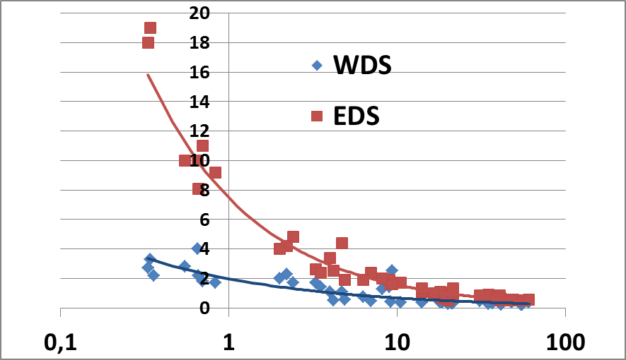
Рис. 4.1 – Зависимость сходимости (коэффициентов вариации, %) методов ВДС и ЭДС от концентрации.

На Рисунке 4.1 представлены графики зависимости сходимости методов ЭДС и ВДС от концентрации. Из графиков следует, что в диапазоне концентраций основных компонентов (C>10 %), коэффициенты вариации методов не превышают 1 %, в среднем сходимость результатов ВДС составляет (0,48 %), а для ЭДС (0,88 %), т.е. различаются примерно 2 раза. Для второстепенных компонентов (1<C<10 %) такая ситуация сохраняется, среднее значение коэффициент вариации для ВДС составляет 1.4 %, а для ЭДС – 3 %. Для примесей (C<1 %) сходимость результатов ЭДС резко падает и величина коэффициента вариации достигает почти 20 % при концентрации примесей чуть выше 0.3 %, т.е. вблизи предела обнаружения.
Таким образом, для основных и второстепенных компонентов сходимость результатов двух методов регистрации рентгеновского излучения практически одинакова, особенно если учесть, что ток 100 нА для ВДС в 2-3 раза превышает таковой для рутинного анализа.

Теперь обратимся к систематическим расхождениям между результатами ВДС и ЭДС для основных компонентов (предпоследний столбец в Таблице 4.3). Если посмотреть на эти данные с точки зрения статистики, то почти в половине случаев данные ВДС и ЭДС значимо различаются с вероятностью 95 % (выделены красным цветом). Однако если посмотреть на величину этого различия, то оказывается что оно не очень велико (в основном менее 1 %) и вполне допустимо для рутинного микрозондового анализа. В последней колонке таблицы приведено значение коэффициента вариации отношения результатов ЭДС и ВДС (воспроизводимость методов). Эти данные свидетельствуют о высокой точности измерений обоих методов - коэффициент вариации не превышает 1 % и в среднем равен 0.56 %.

Минеральные разновидности | Компоненты | n | Средний результат (С, %) |  | ΔС/С, % | V, %
Минеральные разновидности | Компоненты | n | ЭДС | ВДС | ΔС/С, % | V, %
Оливины | SiO₂ | 20 | 41 | 40.83 | 0.4 | 0.53
Оливины | MgO | 20 | 49.62 | 49.83 | -0.4 | 0.58
Пиропы | SiO₂ | 12 | 41.6 | 42.01 | -1 | 0.31
Пиропы | Al₂O₃ | 12 | 21.47 | 21.49 | -0.1 | 0.4
Пиропы | MgO | 12 | 19.98 | 19.88 | 0.5 | 0.44
Пиропы | FeO | 12 | 10.44 | 10.21 | 2.2 | 0.43
Хромпиропы | SiO₂ | 13 | 41.45 | 41.79 | -0.7 | 0.33
Хромпиропы | Al₂O₃ | 13 | 18.34 | 18.37 | -0.2 | 0.64
Хромпиропы | MgO | 13 | 20.5 | 20.5 | 0.7 | 0.57
Альмандины * | SiO₂ | 16 | 37.46 | 37.77 | -0.8 | 0.46
Альмандины * | Al₂O₃ | 16 | 21.02 | 20.91 | 0.5 | 0.44
Альмандины * | FeO | 16 | 33.04 | 32.02 | 3.2 | 0.37
Диопсиды | SiO₂ | 19 | 54.6 | 54.79 | -0.4 | 0.45
Диопсиды | MgO | 19 | 17.66 | 17.96 | -1.7 | 0.48
Диопсиды | CaO | 19 | 20.83 | 20.94 | -0.5 | 0.54
Na-диопсиды | SiO₂ | 12 | 55.02 | 55.12 | -0.2 | 0.46
Na-диопсиды | MgO | 12 | 14.17 | 14.3 | -1 | 0.79
Na-диопсиды | CaO | 12 | 18.87 | 19.08 | -1.1 | 0.36
Ильмениты | TiO₂ | 15 | 50.34 | 49.44 | 1.8 | 0.68
Ильмениты | FeO | 15 | 38.51 | 39.66 | -2.9 | 0.36
Хромшпинелиды | Cr₂O₃ | 16 | 62.04 | 61.62 | 0.7 | 0.63
Хромшпинелиды | FeO | 16 | 19.39 | 19.79 | -3.2 | 0.81
Шпинелиды | Al₂O₃ | 10 | 35.62 | 35.96 | -1 | 0.61
Шпинелиды | Cr₂O₃
Шпинелиды | Cr₂O₃ | 10 | 33.56 | 33.03 | 1.7 | 0.47
Шпинелиды | FeO | 10 | 13.16 | 13.45 | -2.1 | 0.92
Шпинелиды | MgO | 10 | 15.79 | 15.82 | -0.2 | 0.97
 |  |  |  |  | Среднее | 0.56
Таблица 4.3. Воспроизводимость методов ВДС и ЭДС для основных компонентов (C> 10 %).

Если посмотреть на аналогичные данные для второстепенных компонентов и микропримесей (Таблица 4.4), то увидим что количество значимых систематических расхождений существенно меньше. Это, вероятно, обусловлено увеличением погрешности микрозондового анализа (ВДС и ЭДС) по мере снижения определяемых концентраций. Обращает на себя внимание большое систематическое расхождение между результатами лишь для натрия в диопсидах. Средние значения коэффициентов вариации отношений концентраций составляют 1,7 и 7,7 % для второстепенных компонентов и примесей соответственно.

Таблица 4.4. Воспроизводимость методов ВДС и ЭДС для второстепенных (1<C<10 %) и примесных компонентов (C< 1 %).
Минеральные разновидности | Компоненты | n | Средний результат (С, %) |  |  | ΔС/С, % | V, %
Минеральные разновидности | Компоненты | n | ЭДС | ВДС |  | ΔС/С, % | V, %
Второстепенные компоненты (1 < C < 10 %)
Оливины | FeO | 20 | 9.2 |  | 9.23 | -0.4 | 0.8
Пиропы | CaO | 12 | 4.17 |  | 4.23 | -1.2 | 1.2
Хромпиропы | FeO | 13 | 7.09 |  | 6.96 | 2 | 0.8
Хромпиропы | CaO |  | 4.84 |  | 4.89 | -1 | 1
Хромпиропы | Cr2O3 |  | 6.51 |  | 6.27 | 3.7 | 1.6
Альмандины | MgO | 16 | 4.64 |  | 4.67 | -2.7 | 1.8
Альмандины | CaO |  | 2.4 |  | 2.44 | -3 | 1.9
Диопсиды | FeO | 19 | 4.06 |  | 3.99 | -1.8 | 1.9
Na-диопсиды | Na2O | 12 | 3.17 |  | 3.37 | -6 | 3.7
Na-диопсиды | Al2O3 |  | 3.65 |  | 3.61 | 1.2 | 1.7
Na-диопсиды | Cr2O3 |  | 2.47 |  | 2.39 | 3.3 | 2
Na-диопсиды | FeO |  | 2.05 |  | 2.02 | 1.8 | 1.6
Ильмениты | MgO | 15 | 8.86 |  | 8.97 | -1.5 | 1.4
Хромшпинелиды | MgO | 16 | 9.18 |  | 9.31 | -1.4 | 1.3
Хромшпинелиды | Al2O3 |  | 8.19 |  | 8.2 | -0.2 | 1.4
Компоненты-примеси (0.3 < С < 1 %) |  |  |  |  |  | Среднее | 1.7
Оливины | NiO | 18 | 0.38 |  | 0.36 | 6.5 | 10.3
Пиропы | TiO2 | 12 | 0.81 |  | 0.82 | -2.3 | 3.5
Пиропы | Cr2O3 |  | 0.78 |  | 0.76 | 2.6 | 5.9
Пиропы | MnO |  | 0.34 |  | 0.33 | 2.4 | 7.2
Хромпиропы | MnO | 13 | 0.37 |  | 0.36 | 1.8 | 12.3
Диопсиды | Na2O | 19 | 0.59 |  | 0.65 | -10 | 4.6
Диопсиды | Al2O3 |  | 0.69 |  | 0.66 | 3.6 | 7.5
Диопсиды | Cr2O3 |  | 0.59 |  | 0.58 | 1.9 | 6.8
 |  |  |  |  |  | Среднее | 7.7

Причины систематических расхождений результатов ВДС и ЭДС можно объяснить, очевидно, особенностями применявшихся методик, такими как способы формирования аналитического сигнала (ВДС/ЭДС), используемые образцы сравнения, методы коррекции (ZAF/WDS - XPP/EDS). Пути снижения расхождений следует искать в первую очередь в методических разработках, направленных на повышение правильности РСМА. Часть расхождений мы можем интерпретировать уже на данном этапе работы. Например, систематическое завышение концентрации натрия в диопсидах методом ВДС, скорее всего, обусловлено дрейфом интенсивности натрия в образце сравнения (альбите), даже при пониженном токе зонда (30 нА). А систематическое завышение кальция и магния в диопсидах методом ЭДС, скорее всего, можно устранить более точной стандартизацией ЭДС. Расхождение данных по кремнию и магнию в оливинах, скорее всего, обусловлено применением разных эталонов для этих элементов в ЭДС и ВДС.
Таким образом, результаты выполненного исследования свидетельствуют о том, что при определении основных и второстепенных компонентов породообразующих минералов методы ЭДС и ВДС сопоставимы по точности, а при определении компонентов-примесей метод ЭДС заметно уступает методу ВДС.
Учитывая особенности методов регистрации, целесообразно, хотя бы в общих чертах, разграничить сферы применения методов ЭДС и ВДС в количественном РСМА. Поскольку речь идёт преимущественно о количественных определениях, способность метода ЭДС одновременно регистрировать излучение всех элементов многокомпонентного образца представляет интерес в связи с возможностью сокращения времени измерений и выявления непредвиденных заранее элементов. Более высокая светосила метода также способствует повышению производительности анализа и облегчает исследование минералов и стёкол, неустойчивых под электронной бомбардировкой. Чрезвычайно важным достоинством твердотельного детектора является его исключительная стабильность, позволяющая в течение длительного времени (порядка нескольких лет) сохранять неизменной регистрируемую интенсивность излучения при повторяющихся условиях. Это существенно снижает (практически исключает) затраты времени на получение градуировочных характеристик ЭД спектрометра в текущей аналитической работе и допускает проведение количественных измерений после непродолжительной подготовки прибора.
Органическим недостатком рентгеновских спектров, получаемых с помощью ЭД спектрометров, является низкая контрастность спектральных линий, обусловленная низкой разрешающей способностью детектора, что приводит к увеличению нижней границы определяемых содержаний. Следствием низкой разрешающей способности ЭД спектрометра являются также многочисленные спектральные наложения при анализе многокомпонентных образцов. Не смотря на то, что проблема корректного учета спектральных наложений в методе ЭДС в значительной степени решена, их наличие все равно сказывается на метрологических характеристиках метода, а именно, повышаются погрешность анализа и нижняя граница определяемых содержаний. В некоторой степени метрологические характеристики метода ЭДС можно улучшить путём увеличения времени счёта. Однако это определённо скажется только для основных и, отчасти, второстепенных компонентов. Что касается примесных компонентов, то однозначного эффекта улучшения метрологических характеристик для них ожидать не приходится. Дело в том, что по мере увеличении времени набора спектра, в нём всё в большей степени может сказываться эффект недостаточно корректного учёта различных артефактов регистрации рентгеновских квантов (пики потерь, пики суммирования, асимметрия спектральных линий) [Statham, 2002]. В этом случае погрешность, обусловленная некорректным учётом артефактов регистрации, может поглотить положительный эффект от увеличения статистики счёта. Наш многолетний опыт эксплуатации системы микроанализа Inca Energy 450 XMax 80 свидетельствует, что при рутинном определении состава породообразующих минералов нецелесообразно применять время набора спектра более 120-160 секунд. При этом по сравнению 20 секундами погрешность определения основных компонентов может снизиться до 0.1-0.3 %, а нижняя граница определяемых содержаний всего лишь до 0.1 %, но столь высокая точность определения основных компонентов вряд ли необходима в рутинном анализе, а 0.1 % нижней границы определяемых содержаний слишком дорого обходится по времени.
По контрастности и по разрешению рентгеновские спектры, зарегистрированные на ВД спектрометрах, заметно превосходят спектры ЭДС. Соответственно, по возможности определения низких концентраций и по пределу обнаружения метод ВДС явно предпочтительней. В целом, метод регистрации с помощью ВДС позволяет более полно охарактеризовать состав исследуемого образца, однако практическая реализация этой информационной возможности сопряжена с известными трудностями.
Щербаков Ю.Д., Перепелов А.Б., Карманов Н.С., Пузанков М.Ю. Первые данные о редкоземельных силикатах в вулканических породах Камчатки // Доклады Академии наук, 2014, том. 459, №5, с. 618-623.
Вишневский С.А., Гибшер Н.А., Карманов Н.С., Пальчик Н.А. Импактные стёкла Попигайской зювитовой мегабрекчии и их петрологическое значение (по флюидным и другим включениям) // Уральский геологический журнал, 2014, № 2 (98). С. 3-20.
Korolyuk V.N., Pokhilenko L.N. Electron probe determination of trace elements in olivine // X-RAY SPECTROMETRY. - 2014. - V. 43. - Issue. 6. - P. 353-358.

Заключение
На данном этапе выполнения проекта были решены следующие задачи.
В рамках блока «Условия образования алмазоносных кимберлитов и редкометальных карбонатитов северной части Сибирской платформы» на основе исследования минерального состава расплавных и кристаллических включений из минералов кимберлитов и мантийных ксенолитов из этих пород, были уточнены особенности их петрогенезиса. Получен ряд доказательств того, что примитивные кимберлитовые расплавы являются Na-Ca карбонатитовыми по составу. На основе экспериментальных исследований по плавлению неизмененного кимберлита при давлениях 3-6.5 ГПа была разработана новая модель формирования кимберлитов, необходимая для обоснования критериев поиска этих алмазоносных пород. Был поставлен ряд экспериментов, давших важную информацию о поведении вещества при Р-Т параметрах литосферной и сублитосферной мантии: получены первые данные о фазовых соотношениях в перидотитовых и эклогитовых системах с восстановленным С-О-Н флюидом при давлениях 3-16 ГПа, исследовано P–V–T уравнение состояния (УС) Na-мэйджорита Na2MgSi5O12 (Na-maj) - важного компонента твердых растворов гранатов в мантии Земли, при давлении до 21 ГПа, исследовано P–V–T уравнение состояния (УС) мэйджоритового кноррингита Mg3.19Cr1.60Si3.19O12 (Knr-maj) при давлениях до 18 ГПа, проведен ряд других экспериментов при высоких и сверхвысоких давлениях.
В рамках блока «Определение условий образования алмазов различного происхождения северной части Сибирской платформы и метаморфических пород СВД Азиатского континента» было проведено исследование уникального ксенолита алмазоносного перидотита из кимберлитовой трубки Удачная, показавшее роль субдукции в образовании данных ураганноалмазоносных пород, было проведено изучение морфологических особенностей графита и пространственной закономерности его распределения в образцах ксенолитов мантийных эклогитов в том числе вместе с алмазом, что позволило обосновать возможность кристаллизации графита в качестве метастабильной фазы или по крайней мере длительного пребывания метастабильной фазы при высоких температурах и давлениях (4.9-5.7 ГПа и Т=950-1150С), проведено детальное изучение геохимических характеристик пикроильменитов из кимберлитов Сибирской платформы с различной степенью алмазоносности и установлена надежная граница отделяющая безалмазные и слабоалмазоносные кимберлиты от высокоалмазоносных по величине отношения Zr/Nb, выявлена связь химического состава и алмазоносности кимберлитов с составами акцессорных пиропов и прикроильменитов. В рамках данного блока были также проведены ревизионные полевые геологические исследования в районе Попигайского кратера, а также комплексное изучение структуры и физических характеристик алмаз-лонсдейлитового материала, изучена люминесценция импактных алмазов и поликристаллических агрегатов (якутитов) из Попигайской астроблемы, определены особенности в слабых магнитных полях в синтетических алмазах с NV- центрами. Были также проведены детальные минералого-петрохимические исследования вариации составов карбонатных, карбонатно-силикатных пород, а также изучение пространственного распределения графита и алмаза в кианит-содержащих метапелитах Кокчетавского массива.
В рамках блока «Критерии локализации алмазоносных кимберлитов и редкометальных карбонатитов северной части Сибирской платформы» были рассмотрены особенности эндогенной и экзогенной эволюции литосферной мантии северной части Сибирской платформы. Были описаны признаки мантийного метасоматоза в химическом составе пород и минералов мантийных пород из кимберлитов, показано взаимодействие истощенных перидотитов с силикатными расплавами, выразившемся в модальном и скрытом метасоматозе мантийных пород, построены модели метасоматоза континентальной литосферы. Кроме того был определен возраст образования мантийных и коровых пород северо-востока Сибирской платформы по данным изучения сульфидных включений в минералах мантийных пород и датирования цирконов корового происхождения.
В рамках блока «Разработка и совершенствование современных методов (SEM, EMP, XRFA) исследования состава минералов и пород кимберлитовой и карбонатитовой формаций» была разработана оптимальная методика исследования состава гранатов, оливинов, хромитов, ильменитов и других минералов пород кимберлитовой формации на основе комплекса методов SEM-EDS и EPMA-WDS, проведено сравнение метрологических характеристик EDS и WDS с привлечением большого объема аналитического материала и выработаны рекомендации по оптимальной методике исследования породообразующих минералов этими методами.
Поставленные на данном этапе проекта задачи были решены в полном объеме.

